

**UNIVERSIDAD DE GUAYAQUIL FACULTAD DE INGENIERIA INDUSTRIAL**

**CARRERA LICENCIATURA EN SISTEMAS DE INFORMACIÓN**

**TESIS DE GRADO**

**PREVIO A LA OBTENCIÓN DEL TITULO DE LICENCIADA EN SISTEMAS DE INFORMACION TEMA**

**CREACIÓN DE UNA MICROEMPRESA DE REPARACIÓN**

**Y MANTENIMIENTO DE PC’S CON ESTUDIANTES DEL NIVEL SECUNDARIO ESPECIALIDAD “INFORMÁTICA”**

**AUTOR**

## ZAMBRANO GONZÁLEZ MARIELA DEL CARMEN

**DIRECTORES DE TESI**

#### LSI. REYES REINA JOSÉ HUMBERTO

**2007 – 2008**

**GUAYAQUIL - ECUADOR**

#### DECLARACION EXPRESA

“La responsabilidad de los hechos, ideas y doctrinas expuestos en esta Tesis corresponden exclusivamente al autor”

Zambrano González Mariela del Carmen C.I. 0917901670

#### DEDICATORIA

Este plan de negocio va dedicado para los jóvenes de escasos recursos económicos de Guayaquil y de todo el Ecuador con deseos de superación académica y profesional, capaces de generar fuentes de ingresos e invertirlos en su educación.

Mariela Zambrano G.

#### AGRADECIMIENTO

Agradezco a Dios, Padre Todopoderoso, quien en cada momento me dio la sabiduría necesaria y la fortaleza para poder cumplir con los objetivos de este plan de negocios.

Agradezco a mi madre, la Señora Petra González, quien me motivó en cada momento a continuar adelante aún cuando las fuerzas parecían desmayar, y quien es la gran razón para cumplir mis metas personales y profesionales.

Agradezco a cada una de las personas que intervinieron en el desarrollo de este plan de negocios, ya que sin su ayuda y apoyo hubiese sido imposible culminar la presentación de este proyecto.

Mariela Zambrano G.

#### RESUMEN

ETIS-PC será el nombre de la empresa que se presenta en el siguiente plan de negocios, se establecerá en la ciudad de Guayaquil con el propósito de presentar servicios técnicos como: Reparación y mantenimiento de computadoras, recuperación de datos, venta de ciertos accesorios y piezas del computador. Esta empresa integrará a jóvenes estudiantes al mundo laboral para que puedan solventar sus estudios secundarios, y poder reducir de esta manera la deserción estudiantil en nuestro país, y preparar también de esta manera a los jóvenes para que sean microempresarios emprendedores. La ventaja diferencial de esta empresa será el recurso humano joven, atención personalizada, bajos precios, servicio garantizado; el servicio se lo realizará en el local, si es necesario se dará atención a domicilio. El mercado para esta empresa es amplio, ya que en la actualidad la mayoría de personas cuentan con un computador para el desarrollo de sus actividades diarias, desde un niño de escuela hasta personas de edad adulta. Mediante encuestas y la experimentación se puede determinar el grado de aceptación de los servicios y personal con el que contará la empresa. La inversión inicial de ETIS-PC será de US$16.000,00, contará con 3 inversionistas, los cuales aportarán el 50% del monto total, distribuido en: Accionista mayoritario $4.000,00, segundo accionista $2.000,00 y el tercer accionista $2.000,00, y el 50% restante se lo obtendrá mediante un préstamo bancario con una tasa del 16% a 5 años plazo. La empresa contará con 8 empleados, de los cuales 4 son estudiantes, quienes laborarán 4 horas al día, y así podrán asistir a clases y realizar sus tareas escolares. Las ventas incrementarán el 5% anual, en el análisis financiero del presente plan de negocios se podrá observar que esta empresa cuenta con flujos de efectivos positivos dando esto una tasa interna de retorno del 59%, recuperando la inversión a los 2 años y 5 meses de haber puesto en marcha el negocio.

Tnlg. Mariela Zambrano Ing. David Ramos

C.I 0917901670 Director de tesis

#### INDICE GENERAL

Pág.

#### CAPITULO I

**ANALISIS DE LA EMPRESA Y SU ENTORNO**

1.1. Nombre y descripción del negocio 1

* 1. Misión, Visión, Objetivos y Valores. 4
     1. Definición de la Misión 4
     2. Definición de la Visión. 5
     3. Objetivos 5
     4. Valores 6
  2. Tendencia del Entorno Internacional 6
  3. Tendencia del Entorno Nacional 14

#### CAPITULO II

**ANÁLISIS DEL MERCADO**

* 1. Descripción del Servicio 17
     1. Reparación y mantenimiento de computadoras 17
     2. Recuperación de datos 19
     3. Venta de equipos periféricos 21
  2. Análisis FODA 21
     1. Ambiente interno. Fortalezas y Debilidades 21
     2. Ambiente externo. Oportunidades y Amenazas 22
  3. Ventaja diferencial de nuestro servicio 24
  4. Análisis de nuestro cliente 26
  5. Análisis de la Competencia 29
  6. Determinación del Tamaño del mercado Global. 30
  7. Tamaño de mi mercado 31
  8. Plan de Mercadeo y Estrategias de Ventas. 33
     1. Esquema general de los servicios de la empresa 34
     2. Estrategias 35

2.8.2.1 Estrategias de Marketing 35

* 1. Logotipo de la empresa. 40

Pág.

#### CAPITULO III ANÁLISIS TÉCNICO

* 1. Cadena de Valor 41
     1. Actividades primarias 41
     2. Actividades de Apoyo 43
  2. Fortalezas y Debilidades de la Cadena de Valor de ETIS-PC 44
  3. Factibilidades 45
     1. Infraestructura 45
     2. Equipos y muebles 46
  4. Software 47
  5. Flujo del proceso de reparación del computador 48
     1. Detalle de los procesos del servicio de reparación del PC 49
  6. Abastecimiento 51

5.7 Flujo de materiales 52

3.8 Diseño y distribución de oficinas 53

#### CAPITULO IV

**ANALISIS ADMINISTRATIVO**

* 1. Grupo empresarial 56
  2. Personal ejecutivo 57
  3. Organización 58

4.3.1 Identificación y descripción de cargos 59

* 1. Plan de Capacitación de la Organización 65
  2. Herramientas de Control y Desempeño 66

#### CAPITULO V

**ANÁLISIS LEGAL Y SOCIAL**

* 1. Aspectos legales 68
     1. Implicaciones tributarias, comerciales y laborales 70
     2. Tarifa del Impuesto a la Renta 72
     3. Aspectos Legales del empleado 73

Pág.

* + 1. Código de la niñez y la adolescencia 74
  1. Aspectos de Legislación 75
  2. Análisis Ambiental 75
  3. Análisis Social. 76

#### CAPITULO VI ANÁLISIS ECONÓMICO

* 1. Inversión de Activos 77
  2. Gastos de Arranque 78
  3. Inversión en Capital de Trabajo 79
  4. Presupuesto de Ingreso _ 82
  5. Presupuesto de Gastos de Personal 84
  6. Depreciaciones y Amortizaciones 87
  7. Presupuesto de Gastos Operación 88
  8. Presupuesto de Gastos de Administración y Venta 90

#### CAPITULO VII ANÁLISIS FINANCIERO

* 1. Flujo de Caja 91
  2. Balance General 93

#### CAPITULO VIII ANÁLISIS DE RIESGO

8.1 Análisis de Riesgo 97

#### CAPITULO IX

**EVALUACIÓN DE PROYECTO**

9.1 Evaluación de Proyecto 100

Pág.

#### CAPITULO X

**CRONOGRAMA DE IMPLEMENTACIÓN**

10.1 Cronograma de Implementación 102

Glosario de términos 103 Anexos 104 Bibliografía 115

#### INDICE DE TABLAS

Pág.

Tabla 2.1 Clasificación Porcentual de Clientes por Zona de Procedencia _ 26

Tabla 2.2 Clasificación de Clientes del área del LCG 27

Tabla 2.3 Clasificación Porcentual de Servicios 28 Tabla 2.4 Comparación de servicios de la competencia con ETIS-PC 29 Tabla 2.5 Posibles Clientes de la provincia del Guayas 31 Tabla 2.6 Posibles Clientes del LCG 32

#### INDICE DE GRÁFICOS

Gráfico 1.1 MUCHOS ESTUDIANTES CONSIDERAN QUE EL COLEGIO NO LES AYUDA A CONSTRUIR SU

FUTURO 3 Gráfico 1.2 EL SISTEMA EDUCATIVO FUNCIONA COMO UNA

PIRAMIDE 4 Gráfico 1.3 DISTRIBUCION DE NUEVOS CURSOS SEGÚN SU

AREA TEMÁTICA,2005 8 Gráfico 2.1 CLASIFICACIÓN PORCENTUAL DE CLIENTES POR

ZONA DE PROCEDENCIA 27 Gráfico 2.2 CLASIFICACIÓN DE CLIENTES DEL AREA DEL

AREA DEL LCG 28 Gráfico 2.3 CLASIFICACIÓN PORCENTUAL DE SERVICIOS _ 28 Gráfico 2.4 POSIBLES CLIENTES EN LA PROVINCIA DEL

GUAYAS 32 Gráfico 2.5 POSIBLES CLIENTES QUE SE ENCUENTRAN

EN EL LCG 33

#### INDICE DE CUADROS

Pág.

Cuadro 1.1 VENTAS Y EXPORTACIONES DE SOFTWARE Y SERVICIOS, 2004 7

Cuadro1.2 EMPLEO GENERADO POR 9 EMPRESAS TRANSNACIONALES DE SOFTWARE Y SERVICIOS CONEXOS, 2005 7

Cuadro 1.3 EMPRESAS QUE OFRECEN SERVICOS DE MANT. Y REPARACIÓN PC´s EN LA CIUDAD DE SANTIAGO-

Chile 8 Cuadro 1.4 TASA MEDIA DE DESEMPLEO JUVENIL URBANO

POR PAÍSES Y GRUPOS DE EDAD (1990-2004) _ 13 Cuadro 1.5 TASAS DE PARTICIPACIÓN EN LA ACTIVIDAD

ECONÓMICA DE JÓVENES EN AMÉRICA LATINA _ 14 Cuadro 1.6 EVOLUCIÓN DE LOS SERVICIOS DE VALOR

AGREGADO EN ECUADOR 15 Cuadro 1.7 SERVICIOS DE VALOR AGREGADO 16

#### INDICE DE ANEXOS

ENCUESTA 105 ANÁLISIS DE LA ENCUESTA 106 MATRIZ DE ATRACTIBILIDAD PARA PROVEEDORES 112 MATRIZ DE ATRACTIBILIDAD PARA CLIENTES 113 MATRIZ DE ATRACTIBILIDAD PARA RIVALIDAD 114

#### CAPITULO I

**ANALISIS DE LA EMPRESA Y SU ENTORNO**

**1.1. Nombre y descripción del negocio**

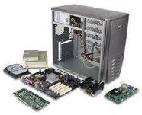

**“ETIS-PC”**

Desde que se introdujeron las computadoras en el país se ha hecho necesario tener centros de soporte para resolver problemas de reparación, mantenimiento o simplemente actualización de este tipo de equipo.

Anteriormente las personas que adquirían equipos de cómputo necesitaban recurrir únicamente con el vendedor de los equipos y esperar cierto tiempo para que se consiguiera la pieza faltante o el accesorio deseado. Hoy en día esto ha cambiado gracias a la presencia masiva de locales acondicionados para realizar los servicios actuales de reparación o mantenimiento de computadoras fuera de las instalaciones del vendedor del equipo.

La multiplicación acelerada del conocimiento y de los avances tecnológicos están generando transformaciones en la sociedad. En las instituciones educativas se hace posible la creación de proyectos micro empresariales, brindando a los estudiantes la oportunidad de tener un

conocimiento claro, efectivo y necesario para su desenvolvimiento laboral. El Sistema económico, político y social del Ecuador no brinda las garantías

necesarias a los niños y adolescentes para que se desarrollen en nivel educativo, social e intelectual, exigiendo que muchos adolescentes de escasos recursos económicos busquen trabajo para solventar sus estudios medios y superiores.

Las instituciones educativas, empresas privadas e incluso los hogares requieren que empresas e instituciones calificadas en el mantenimiento y reparación de equipos de computadoras les ofrezcan el servicio de la manera más eficiente posible. No se pronostican cambios significativos en el futuro en la naturaleza del servicio que se desea ofrecer, dado que en la medida que los clientes posean dichos equipos necesariamente requerirán la reparación de algunas de sus partes y/o dar mantenimiento rutinario a los mismos para conservar el equipo y garantizar un adecuado funcionamiento.

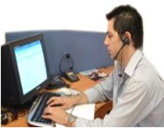La Empresa “ETIS-PC” será una organización dedicada a la prestación de Servicios de Reparación y Mantenimiento de microcomputadoras de la más alta calidad, enfocados a satisfacer las necesidades de los Clientes, adicionando valor significativo a sus

resultados. Será una sociedad anónima dinámica preparada para captar una participación sustancial en el mercado de reparación y mantenimiento preventivo y correctivo de Microcomputadoras.

El servicio técnico de “ETIS-PC” estará integrado por estudiantes técnicos en Administración de Sistemas, quienes realizarán la operación de mantenimiento y reparación de las computadoras bajo la asesoría y supervisión de un responsable.

Nuestro interés es fomentar la integración de los adolescentes estudiantes de 5to y de 6to curso en el mundo laboral, brindándoles el estudio, la

alimentación y la atención medica básica, de esta manera crearemos en el estudiante un ente autónomo en su mejoramiento y desarrollo de conocimientos, con capacidad para enfrentarse a las necesidades laborales y competitivas del mercado.

La empresa tendrá como objetivo ayudar a los jóvenes de escasos recursos económicos a crear fuentes de ingresos seguros para que solventen sus gastos escolares y de esta manera disminuir el alto índice de deserción estudiantil. Debido a que en el sistema educativo ecuatoriano se evidencia la disminución de las tasas de matrícula de la población de 14 a 17 años; la proporción de jóvenes de este grupo de edad disminuyó de 64% a 57% entre 1999 al 2001. Para el Observatorio Social del Ecuador, durante el periodo 2002-2004, tres de cada 10 adolescentes, en todo el país, no están matriculados en establecimientos de educación secundaria.1

De acuerdo al informe del Censo en el 2005 del Observatorio de los Derechos de la Niñez y la Adolescencia (Gráfico 1.1) indica que el 62% de estudiantes en Guayaquil consideran que el colegio no les ayuda a construir su futuro en el nivel socio - económico. 2

1 Observatorio Social del Ecuador Boletín N° 5, UNICEF. Quito 2004, p.6

2 INNFA; Protección Especial y Derecho de Niños, Niñas y Adolescentes; Quito; Ecuador.

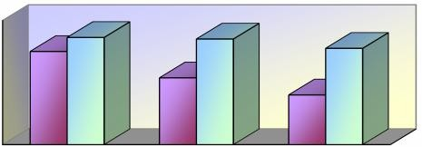

**Gráfico 1.1 MUCHOS ESTUDIANTES CONSIDERAN QUE EL COLEGIO NO LES AYUDA A CONSTRUIR SU FUTURO**

**Quito Guayaquil**

**80**

**60**

**60**

**69**

**68**

**62**

**40**

**43**

**32**

**20**

**0**

**Bajo**

**Medio / medio bajo**

**Nivel Socioeconómico**

**Medio alto**

Fuente: Observatorio de los Derechos de la Niñez y la Adolescencia. 2005

El Nivel de Instrucción en la edad de 10 a 24 años de un total de 92.407 jóvenes el 2.5% no tienen ningún nivel de instrucción. El 33.1% presenta de 5 a 7 años de educación básica mientras que apenas el 0.7% presentan un nivel post-bachillerato.3 (Gráfico 1.2)

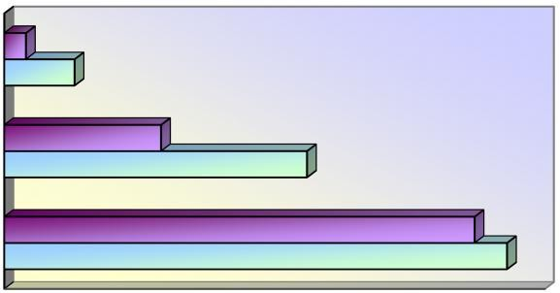

**Gráfico 1.2 EL SISTEMA EDUCATIVO FUNCIONA COMO UNA PIRAMIDE**

**Los cupos de estudio disminuyen en cada nivel y son más escasos para ciertos grupos como la población del campo**

**Campo Ciudades**

**4**

**Superior (18 a 14 años)**

**13**

**29**

**Secundaria (12 a 17 años)**

**56**

**87**

**Primaria (6 a 11 años)**

**93**

**0**

**10**

**20**

**30**

**40**

**50**

**60**

**70**

**80**

**90 100**

Fuente: Observatorio de los Derechos de la Niñez y la Adolescencia. 2005

3 UNICEF; ”Estado mundial de la Infancia 2005” NY

#### Misión, Visión, Objetivos y Valores.

* + 1. **Definición de la Misión**

La misión de **“**ETIS-PC**”** será “Ofrecer servicios técnicos integrales de Reparación y Mantenimiento de microcomputadoras con alta calidad, de valor añadido y sobre todo con garantías, adaptados a las necesidades y requerimientos de los clientes, asegurando la rentabilidad y crecimiento de la empresa para beneficio de los clientes, trabajadores y accionistas, formando jóvenes emprendedores y empresariales con visión al futuro mediante tecnología moderna, activa y creativa.

#### Definición de la Visión.

“Ser una empresa líder en el mercado guayaquileño y ecuatoriano en la reparación y mantenimiento de computadoras con recurso humano joven, ofertando servicios de calidad, basada en una constante actualización, implementando alianzas estratégicas que nos permitan lograr un crecimiento a favor de nuestros clientes y recurso humano”

#### Objetivos:

**Generales**

* + - * Entrenar a nuestros estudiantes trabajadores como auténticos líderes de atención y calidad para seguir siendo los pioneros en el mercado nacional.
      * Posicionarnos en el Mercado como una empresa de valor añadido que se diferencie del resto por su capacidad de adaptación, flexibilidad y cercanía.

## Específicos

* + - * Ofrecer soluciones adecuadas que permitan a nuestros Clientes incrementar su eficiencia y productividad es la premisa sobre la que basamos todos nuestros servicios.
      * Crear satisfacción plena en nuestros clientes.
      * Apoyar el desarrollo de la microempresa, prestando un servicio técnico.
      * Fomentar en el estudiante un comportamiento ético y de valores en su desempeño profesional.
      * Promover y alcanzar en la sociedad un mejor rendimiento de profesionales.
      * Impulsar un liderazgo en el ámbito laboral y social con estudiantes capacitados para dichas áreas
      * Dotar a los estudiantes de herramientas que permitan valorar y costear adecuadamente sus servicios.

#### Valores

Los principios de nuestra empresa proporcionarán a los colaboradores conceptos para pensar y actuar en forma emprendedora, los mismos garantizarán calidad y excelencia en todos los servicios prestados a nuestros clientes, a saber:

* **Cooperación:** La cooperación y el trabajo en equipo serán nuestra esencia.
* **Creatividad:** Apreciaremos la creatividad de nuestros colaboradores y sus innovadoras soluciones.
* **Competitividad:** Tendremos pasión por ganar, creando nuevos servicios que cumplan con las expectativas cada vez mayores de nuestros clientes.
* **Compromiso:** Estaremos fuertemente comprometidos con los intereses de la Empresa y con los de nuestros colaboradores
* **Orientación al cliente:** Tendremos pasión por servir.

#### Tendencia del Entorno Internacional

No se dispone de datos que indiquen el comportamiento histórico de la oferta del servicio de mantenimiento y reparación de computadoras a nivel mundial, sin embargo, se mostrará información de ciertos países de América Latina que ofrecen estos servicios.

El mercado latinoamericano de software y servicios crece más que el promedio mundial y la industria local aumenta su participación en las ventas

globales. Entre 2001 y 2005, la participación acumulada de Argentina, Brasil, Chile, Colombia, Ecuador, México y Uruguay aumentó de 1,7% a 2,4%. 4

La gran mayoría del software producido es para uso interno de los países, aunque una pequeña parte se exporta (Cuadro 1.1). En promedio el 6% de la producción de estos países se orienta a las exportaciones, valor que en el caso de Uruguay alcanza incluso, 39% del total de ventas.

|  |  |  |  |  |
| --- | --- | --- | --- | --- |
| **Cuadro1.1 VENTAS Y EXPORTACIONES DE SOFTWARE Y SERVICIOS, 2004** | | | | |
| **País** | **Ventas (Millones de US$)** | **Exportaciones (Millones de US$)** | **Ventas / PIB** | **Exportaciones / Ventas** |
| Argentina | 1.173 | 192 | 0,77% | 16% |
| Bolivia | 8.213 | 314 | 1,36% | 4% |
| Chile | 1.385 | 69 | 1,46% | 5% |
| Colombia | 340(1) | 10(2) | 0,35% | 3% |
| Ecuador | 90 | 11 | 0,28% | 12% |
| México | 2.871 | 125 | 0,42% | 4% |
| Uruguay | 226 | 89 | 1,70% | 39% |
| Total | 14.298 | 809 | 0,85% | 6% |

Fuente: CEPAL, "La industria de software y servicios en América Latina: una visión de conjunto", Tigre y Marques, marzo de 2007

Notas: (1) No incluye empresas de servicios locales. Estimado con base en la facturación de 561 empresas: 542 desarrolladores locales de software (US$ 150 millones) y 19 Multinacionales (US$ 190 millones). (2) Exportaciones de 542 desarrolladores locales de software.

Analizando la industria de software y servicios conexos según la orientación del negocio, resulta que las empresas de equipos, sistemas y servicios generan mayor cantidad de empleo en comparación con la de software empaquetado. (Cuadro 1.2)

|  |  |  |  |  |
| --- | --- | --- | --- | --- |
| **Cuadro1.2 EMPLEO GENERADO POR 9 EMPRESAS TRANSNACIONALES DE SOFTWARE Y SERVICIOS CONEXOS, 2005** | | | | |
| **País** | **Empresas de servicios conexos (1)** | **Empresas de equipos, sistemas y servicios(2)** | **Empresas de software empaquetado (3)** | **Total sector software y servicios estimados en el país (4)** |
| Argentina | 3.500 | 2.730 | 775 | 32.000 |
| Brasil | 12.300 | 15.400 | 1.550 | 219.321 |

4 ”La industria de software y servicios en América Latina: una visión de conjunto”, Tigre y Marques,

CEPAL, marzo de 2007.

|  |  |  |  |  |
| --- | --- | --- | --- | --- |
| Chile | 1.257 | 1.000 | 75 | 24.9125 |
| Colombia | 70 | 750 | 250 | 31.6655 |
| Ecuador | -- | 200 | 217 | 4.4685 |
| México | 3.550 | 2.804 | 1.383 | 53.915 |
| Uruguay | 650 | -- | -- | 4.9025 |
| Total | 21.327 | 22.884 | 4.250 | 365.483 |

Fuente: CEPAL, "La industria de software y servicios en América Latina: una visión de conjunto", Tigre y Marques, marzo de 2007

Notas: (1) Outsourcing, integración de sistemas, data centres, consultaría: Accenture, EDS y TCS. (2) Proyectos, integración de sistemas, data centres, call centres, aplicaciones, outsourcing: HP, IBM y Unisys.

(3) Sistemas operacionales, banco de datos, aplicativos: Microsoft, Oracle y SAP. (5) Datos de 2004. Las empresas consideradas representan a nivel mundial el 30% del mercado mundial de software y servicios conexos. (1), (2) y (3) corresponde a la información de las 9 empresas transnacionales y (4) al total del país.

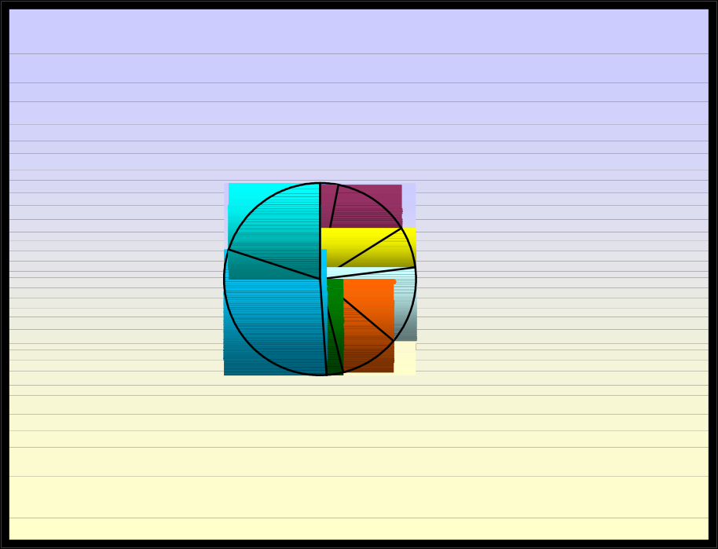En respuesta a la demanda, las IFP introdujeron nuevos cursos, de los cuales el 57% corresponde a TIC, como se muestra en el siguiente gráfico, para preparar a la fuerza laboral con miras a la era digital. 5 (Gráfico 1.3)

**Gráfico 1.3 DISTRIBUCION DE NUEVOS CURSOS DE IFP, SEGUN SU AREA TEMATICA, 2005**

**Sectoriales 20%**

**Computación, tecnologia computacional, software**

**31%**

**Telemarketing**

**3%**

**Redes**

**13%**

**TIC para Docencia 7%**

**Gestión Empresarial**

**13%**

**Postgrado y**

**Especialización 10%**

**Reparación de**

**Computadoras 3%**

Fuente: OSILAC con datos del documento “Las Instituciones de Formación Profesional (IFP) en América Latina y el Caribe, y las Tecnologías de Información y Comunicación (TIC), CEPAL, Guillermo Labarca, mayo 2006

En la ciudad de Santiago-Chile son pocas las empresas que ofrecen dicho servicio (Cuadro 1.3). Generalmente son empresas pequeñas que adolecen de



5 CEPAL – Colección Documentos de Proyectos Monitoreo del eLAC2007

dos problemas: la falta de recursos financieros para realizar las inversiones que se requieren para prestar el servicio en mención y además no cuentan con personal técnico calificado.

|  |  |  |  |  |
| --- | --- | --- | --- | --- |
| **Cuadro 1.3 EMPRESAS QUE OFRECEN SERVICOS DE MANT. Y REPARACIÓN PC´s EN LA CIUDAD DE SANTIAGO-Chile** | | | | |
| **Servicios Ofrecidos** | **Ultra**  **Servicios** | **Compu Shop** | **ICA** | **Otras** |
| Mantenimiento de equipo | Si | Si | Si | No |
| Reparaciones de Equipo | Si | Si | Si | No |
| Instalaciones de Equipo | Si | Si | Si | No |
| Venta de Equipos y Accesorios | Si | Si | Si | Si |

Fuente: GECHT

Sin embargo, los negocios que se dedican a la actividad han tenido un crecimiento importante, lo cual se observa en la mudanza a locales más amplios y céntricos, ampliación de los locales, ampliación de los inventarios, la diversificación de los productos y servicios que ofrecen e incluso han construido locales propios, y abierto nuevas sucursales en la ciudad.

Estos hechos, sin duda, son indicios de que la oferta de los servicios en referencia ha crecido en los últimos años.

**En Buenos Aires, Argentina, las PYMES de Software y Servicios Informáticos incrementaron sus ventas un 32% en el 2007.-**La CESSI presentó los primeros datos recabados por el OPSSI y la Fundación Observatorio Pyme, sobre la situación actual y las perspectivas de las PYMES de Software y Servicios Informáticos.

Durante el seminario, que se realizó en el marco de la 5ª Conferencia Anual de la Fundación Observatorio PyME (FOP). Según Mario Sosa, Gerente del Observatorio, “Las PYMES del sector son empresas muy jóvenes. El 40% de ellas comenzaron sus operaciones luego del 2002 y solo el 14% lo hizo antes de 1991. Sin embargo, es un sector muy precoz ya que se observa que la

mayoría de estas empresas son sociedades constituidas ya sean anónimas o de responsabilidad limitada. La capacidad exportadora del sector, su responsabilidad en la generación de empleo y su compromiso con la inversión, son factores clave que muestran el rol protagónico de las PYMES en esta industria”.6

Por otra parte señaló que “aquellas empresas que perciben beneficios de la ley del software tiene una dinámica aún superior toda vez que crecen en facturación, ocupación y exportaciones bastante por encima del promedio”. Igualmente, señaló que “sigue siendo el tema de los RRHH el más preocupante y en segundo lugar la elevación de los costos por encima de los precios que ocasiona una disminución de la tasa de rentabilidad.”. Los datos de la investigación recabados por el OPSSI reflejaron que:

* 83,2% de las PYMES invierten en el sector
* 26,7% de las PYMES están adheridas a la Ley de Software y perciben sus beneficios.
* 32,4% de incremento en las ventas de las PYMES
* 15,9% más de ocupación de Recursos humanos dentro de las PYMES
* 59% de las PYMES exportan, y una gran proporción de ellas lo hacen regularmente a países de todo el mundo.7

**Programa “Entra 21”.-** La Fundación Internacional para la Juventud (IYF) y el Fondo Multilateral de Inversiones (FOMIN) del Banco Interamericano de Desarrollo, en asociación con la Agencia de los Estados Unidos para el Desarrollo Internacional (USAID) y otros donantes, han

6 [www.cessi.org.ar](http://www.cessi.org.ar/)

7 <http://imagenes.mazalan.com/Datos%20recabados%20por%20el%20OPSSI%20->

%20Fundacion%20Observatorio%20Pyme.bmp

sumado esfuerzos para contribuir con la preparación de jóvenes dispuestos a laborar en empleos generados en campos de la nueva economía en América Latina y el Caribe.

Se ha creado el programa “Entra 21” con el fin de co-financiar proyectos de capacitación para el empleo juvenil en tecnologías de información y comunicación (TICs) a través de 6 proyectos en Bolivia, El Salvador, Panamá, Paraguay, Perú y República Dominicana respectivamente.

“Entra 21” es una parte integral del trabajo de IYF, proporcionando habilidades para la vida, capacitación técnica y apoyo a jóvenes en desventaja entre los 16 a 29 años en América Latina y el Caribe. La iniciativa espera capacitar 19.000 jóvenes y colocar en trabajos al menos un 40% de ellos.

Estos seis proyectos lograron la inserción laboral de jóvenes de bajos ingresos, que se puede estimar que accedieron a mejores oportunidades de empleo. Este logro se complementa con el mantenimiento y el retorno a la educación formal, con lo cual se termina de configurar el impacto del Programa en el mejoramiento de la integración social de los jóvenes, capacitándolos para trabajar con computadoras, Internet, otras tecnologías y equipos utilizados en el lugar de trabajo.

Los proyectos responden a una clara demanda del mercado laboral y enseñan las habilidades necesarias para que las y los jóvenes capacitados encuentren y conserven un empleo, mejorando paulatinamente su calidad de vida.

A la fecha ha apoyado 35 proyectos, de uno a tres años, en 18 países, alcanzando a 19.332, con una inversión total estimada en 27 millones de dólares. La tasa de deserción ha sido entre el 10 y el 15%.8

**Comportamiento del sistema educativo secundario en América Latina y el Caribe.-** El nivel de educación de la juventud de Latinoamérica y El Caribe (LAC) ha experimentado una mejora dramática en las últimas décadas. En 1970, 26% de la población de más de 15 años de edad era analfabeta; se estima que sólo 12% lo es en el año 2000. 9 Los porcentajes de analfabetismo en jóvenes de 15 a 19 años de la Región fluctúan entre 12.4 a 0% con un promedio de 2.3% para la Región. Además, jóvenes de esta generación están completando más años de educación que sus padres. Aún así, sólo jóvenes del área urbana de Chile completan los 12 años de educación necesarios para superar la pobreza durante la vida activa. 10

En la década de los 90, Chile, Honduras y México disminuyeron de manera considerable las disparidades urbano/rurales. Es interesante notar que en El Salvador, 60% de los niños y adolescentes que no van a la escuela provienen de áreas rurales.

En una encuesta realizada en 15 países de la Región se evidenció que sólo 7% de escolares que provienen de familias en el cuartel más alto de ingreso y 26% de los que provienen de familias de los cuarteles más bajos abandonan la escuela. En México, por ejemplo, existe una gran variabilidad

8 © 2006. International Youth Fundation (IYF). Segunda publicación de la Serie de Aprendizaje del programa entra 21.

9 Organización de las Naciones Unidas para la Educación, la Ciencia y la Cultura UNESCO Statistical Yearbook. Página web de UNESCO, Nueva York: UNESCO, 1999.

10 Comisión Económica para América Latina y El Caribe. Panorama social de América Latina. Nueva York: Naciones Unidas, 2004

dentro del propio país, donde 80% de jóvenes de clase alta y sólo 18% de la clase baja han completado al menos 10 años de estudio. 11

Se estimó que para el año 2004, cerca de la mitad de la población de 20 años de edad habría abandonado los estudios sin terminar la secundaria; los porcentajes son mayores en las familias de menores ingresos. Sin embargo, en la mayoría de los países de la Región al menos uno de cada 10 jóvenes comienza una carrera universitaria.

**Mercado de Trabajo juvenil en América Latina.-** La precaria inserción laboral de las y los jóvenes afecta más marcadamente a quienes pertenecen a familias en situación de pobreza y que cuentan con escasos niveles de capital educativo y cultural.

Estas tendencias se refuerzan aún más en el caso de jóvenes pertenecientes a grupos étnicos históricamente discriminados y habitantes de territorios rurales. (Cuadro 1.4)

11 Burt M. ¿Por qué debemos invertir en el adolescente? Segunda edición. Washington, D.C.: OPS/OMS, 2004.

|  |  |  |  |  |
| --- | --- | --- | --- | --- |
| **Cuadro 1.4 TASA MEDIA DE DESEMPLEO JUVENIL URBANO POR PAÍSES Y GRUPOS DE EDAD (1990-2004)** | | | | |
| **PAIS** | **1992** | **1996** | **2000** | **2004** |
| **Argentina** | 7,0 | 17,3 | 15,1 | 14,6 |
| 15 a 24 | 14,5 | 31,9 | 27,6 | 30,9 |
| **Bolivia** | 5,5 | 4,0 | 7,5 | -- |
| 10-19 | 8,3 | 7,0 | 14,7 | -- |
| 20-29 | 7,0 | -- | 10,5 | -- |
| **Brasil** | 4,9 | 5,4 | 7,1 | 11,9 |
| 15-17 | 14,4 | 13,0 | 17,8 | 39,0 |
| 18-24 | 11,2 | 10,5 | 14,7 | 23,3 |
| **Chile** | 6,2 | 5,4 | 9,2 | 9,2 |
| 15-19 | 12,6 | 15,0 | 26,1 | 28,5 |
| 20-14 | 10,3 | 12,2 | 20,1 | 20,0 |
| **Colombia** | 10,2 | 11,2 | 17,3 | 16,0 |
| 12-17 | 20,7 | 31,5 | 33,3 | 26,4 |
| 15-24 | 18,0 | 22,0 | 32,4 | 28,7 |
| **Costa Rica** | 4,3 | 6,6 | 5,3 | 6,7 |
| 12-24 | 9,3 | 13,9 | 10,9 | -- |
| **Ecuador** | 8,9 | 10,4 | 14,1 | 11,1 |
| 15-24 | 17,3 | 20,0 | 17,4 | 20,5 |
| **El Salvador** | 6,8 | 5,8 | 6,5 | 6,5 |
| 15-24 | 14,3 | 13,1 | 14,3 | 13,2 |
| **Honduras** | 5,1 | 6,6 | -- | -- |
| 10-24 | 6,6 | 9,7 | -- | -- |
| **México** | 2,8 | 5,5 | 2,2 | 3,8 |
| 12-19 | 6,9 | 11,5 | 5,4 | 9,5 |
| 20-24 | 4,4 | 8,8 | 4,0 | 7,6 |
| **Panamá** | 18,2 | 16,9 | 15,3 | -- |
| 15-24 | 37,0 | 34,8 | 32,6 | -- |
| **Paraguay** | 3,3 | 8,2 | 10,0 | -- |
| 15-19 | 14,1 | 29,1 | -- | -- |
| 20-24 | 7,3 | 12,6 | -- | -- |
| **Perú** | 9,4 | 7,2 | 7,8 | 9,7 |
| 14-24 | 15,8 | 14,9 | 17,1 | 15,6 |
| **Uruguay** | 9,0 | 11,9 | 13,6 | 13,4 |
| 14-24 | 24,4 | 28,0 | 31,7 | 33,1 |
| **Venezuela** | 8,1 | 11,8 | 13,9 | 16,1 |
| 15-24 | 13,4 | 25,4 | 25,3 | 26,7 |

Fuente: OIT (2004) Panorama Laboral de América Latina y el Caribe 2004. Lima.

Nota: Las cifras que aparecen en la línea de cada país, son las tasas globales de desempleo, mientras las que figuran en la parte de abajo corresponden a los respectivos grupos de edad juveniles. Las cifras de 2004 corresponden al promedio de los tres primeros trimestres a excepción de Ecuador, que corresponden a Septiembre.

Al mismo tiempo, se notan otros cambios en la estructura de la población activa, que muestran un pequeño descenso en las tasas de participación de los

hombres jóvenes y un aumento importante de las tasas de participación de las mujeres jóvenes. (Cuadro 1.5)

|  |  |  |  |
| --- | --- | --- | --- |
| **Cuadro 1.5 TASAS DE PARTICIPACIÓN EN LA ACTIVIDAD ECONÓMICA DE JÓVENES EN AMÉRICA LATINA**  (Porcentaje sobre la población de 15 años y más) | | | |
| **PAIS** | **Ambos sexos** | | |
| **1995** | **2000** | **2005** |
| Argentina | 57,1 | 58,7 | 61,2 |
| Bolivia | 68,4 | 70,6 | 71,3 |
| Brasil | 67,6 | 69,1 | 69,8 |
| Chile | 54,4 | 55,8 | 56,9 |
| Colombia | 64,0 | 68,2 | 69,1 |
| Costa Rica | 58,6 | 59,2 | 60,6 |
| Cuba | 51,7 | 50,1 | 51,4 |
| Ecuador | 59,6 | 64,1 | 65,4 |
| El Salvador | 58,7 | 61,2 | 63,4 |
| Guatemala | 55,3 | 59,3 | 61,0 |
| Haití | 65,1 | 62,8 | 63,8 |
| Honduras | 58,1 | 58,7 | 60,5 |
| México | 54,6 | 58,3 | 60,2 |
| Nicaragua | 60,8 | 63,8 | 65,4 |
| Panamá | 59,9 | 61,7 | 63,0 |
| Paraguay | 64,4 | 64,3 | 65,7 |
| Perú | 63,8 | 68,9 | 69,8 |
| República Dominicana | 63,1 | 64,8 | 66,0 |
| Uruguay | 60,7 | 62,8 | 63,1 |
| Venezuela | 55,8 | 55,3 | 57,0 |
| **América Latina** | **61,5** | **63,7** | **65,0** |

Fuente: CEPAL, Anuario estadístico de América Latina y el Caribe, 2007

#### Tendencia del Entorno Nacional

Las telecomunicaciones es un campo que está surgiendo en el país. La competencia no es feroz y el mercado está copado en menos de un 25%. Solo es 5.2% de habitantes en el Ecuador poseen acceso a Internet12. Actualmente, las empresas en el Ecuador ya se están unificando para ofrecer mayores servicios locales.

12 <http://www.expreso.ec/semana/reportaje.asp>

La demanda en el mundo entero de software y servicios informáticos sigue creciendo a un ritmo sin precedentes a medida que las computadoras y el Internet penetran cada vez más en todos los aspectos de la sociedad. Los países desarrollados y en desarrollo, los gobiernos y los sectores privados están en un acelerado proceso de informatización cada vez más amplio y que exige la más variada selección de soluciones de alta calidad.

Ante esta demanda, el mundo industrializado busca activamente soluciones de informática y sus proveedores en los países en vías de desarrollo. Ecuador ha sido también, en muchos casos, proveedor de software a nivel mundial; arrojando clientes satisfechos que buscan ampliar y profundizar sus vínculos con Ecuador13

El Internet en Ecuador ha tenido un crecimiento sostenido, según lo indican las cifras publicadas por la Superintendencia de Telecomunicaciones desde el año 1996 en donde no se registraban usuarios de Internet. Desde ese año hasta el año 2004 se ha tenido un porcentaje de crecimiento del 4505,17% (Cuadro 1.6), lo que indica que ha existido una gran evolución de los servicios de valor agregado en Ecuador. 14

|  |  |  |  |  |  |
| --- | --- | --- | --- | --- | --- |
| **Cuadro 1.6 EVOLUCIÓN DE LOS SERVICIOS DE VALOR AGREGADO EN ECUADOR**  Período diciembre 1996 a Octubre 2004 | | | | | |
| **Servicio** | **Unidad** | **1996** | **Nov. 2004** | **%Promedio Anual**  **(Nov. 2004 -1996)** | **%Crecimiento**  **(Nov 2004- 1996)** |
| Valor Agregado | Usuarios | 0 | 187.154 | 90,96 | 4505,17 |

Fuente: Superintendencia de Telecomunicaciones

13 [http://www.corpei.org](http://www.corpei.org/)

14 <http://www.proasetel.com/paginas/articulos/mercado_internet.htm#_internet3>

Una encuesta realizada en el 2006 por la Corporación Ecuatoriana de Comercio Electrónico (Corpece), que midió la preparación del país para las transacciones por Internet, reveló que el 15% de los 250 hombres y mujeres encuestadas de entre 15 a 50 años usaba la red para realizar compras. El 35% lo hacía para pagar los servicios básicos y el 50% restante se dividía en partes iguales entre las consultas bancarias y los trámites gubernamentales o municipales.15

De acuerdo a la última publicación del SENATEL, ha incrementado notablemente el número de usuarios que gozan de la conexión a Internet en el Ecuador16. (Cuadro 1.7)

|  |  |  |  |
| --- | --- | --- | --- |
| **Cuadro 1.7 SERVICIOS DE VALOR AGREGADO** | | | |
| **Abonados de Internet a Nivel Nacional** | | | |
| **Año** | **Conmutado** | **No Conmutado** | **Total** |
| 2001 | 83.007 | 2.623 | 85.630 |
| 2002 | 94.164 | 6.499 | 100.663 |
| 2003 | 102.787 | 4.563 | 107.350 |
| 2004 | 108.169 | 11.599 | 119.768 |
| 2005 | 110.540 | 26.786 | 137.326 |
| 2006 | 141.814 | 65.463 | 207.277 |
| 2007 | 187.981 | 88.733 | 276.714 |

Fuente: SENATEL-DGGST, datos al 31 de diciembre de 2007

15 Diario ELUNIVERSO. DOMINGO | 21 de enero del 2007 | Guayaquil, Ecuador

16 [http://www.conatel.gov.ec](http://www.conatel.gov.ec/)

#### CAPITULO II ANÁLISIS DEL MERCADO

**2.1 Descripción del Servicio**

Los servicios que ofrecería “ETIS-PC” se refieren a todo lo relacionado

con:

1. La reparación y mantenimiento de Microcomputadoras.
2. Recuperación de datos.
3. Venta de equipos periféricos

Los cuales brindarán el adecuado funcionamiento de las mismas, garantizando de esta manera una continuidad tanto en la solución el problema en concreto, como la planificación de futuros problemas con el computador.

Desde el primer momento en que se contrate el servicio, un técnico será asignado a la operación, de manera que nuestros clientes puedan consultar en todo momento el estado de la operación. La atención se la realizará en el local y también dispondremos de servicio a domicilio.

#### Reparación y mantenimiento de computadoras.

Siendo la computadora una herramienta básica para cualquier actividad, y debido a la gran penetración que han tenido las computadoras en la vida cotidiana, se requiere contar con un buen servicio de reparación y mantenimiento de las mismas.

Un hecho importante es que por medio del uso de las computadoras

ahorra tiempo, espacio y recursos, por lo que si en un momento dado se llega a descomponer un equipo, se corre el riesgo de perder información valiosa y paralizar parte de las operaciones.

Es primordial dar mantenimiento constante a las partes y piezas del computador para prevenir futuros inconvenientes.

#### Tipos de Mantenimiento.

* **Preventivo**  Limpieza Interna y externa del equipo de cómputo y equipo periférico.
  + Prevención de posibles infecciones causadas por virus informáticos.
* **Correctivo**  Sustitución de piezas o componentes dañados
  + Reparación de piezas o componentes
  + Vacunación de archivos infectados por virus informáticos
* **Detectivo**  Diagnostico del funcionamiento de partes vitales del sistema
  + Diagnostico de posibles fallas en el Software debido a mala operación o cambios en la configuración del equipo

#### El tipo de Cambio y reparación consiste en:

* Cambio/instalación de tarjetas de sonido.

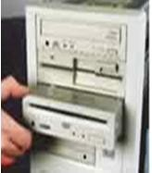

* Cambio/instalación de tarjetas de video.
* Cambio/instalación de Compact Disc.
* Cambio/instalación de CD Writer
* Cambio/instalación de disco duro.
* Cambio/instalación de la Fuente de poder
* Cambio/instalación de memoria.

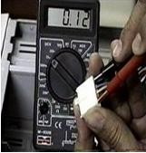

* Cambio/instalación de la Fuente de Poder
* Configuración para la adaptación de Scanner.
* Configuración para el uso de Internet.
* Reparación/configuración de puertos para impresora.
* Desarmar Unidades de disco, en caso de discos atorados

La reparación será realizada a la brevedad posible, principalmente en casos donde los clientes son personas que dependen enormemente de esta herramienta, garantizando un plazo corto de entrega siempre que las condiciones de daño del equipo no sean severas.

#### Por su parte, el mantenimiento se refiere a:

* Limpieza del Case

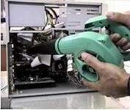

* Limpieza de la Tarjeta.
* Limpieza de disco duro.
* Limpieza de monitor.
* 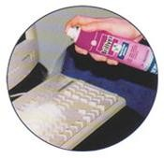Limpieza de memoria.
* Limpieza del Mouse.
* Limpieza de teclado Madre
* Vacunación de la computadora.

El proceso de mantenimiento que se le proporcione al equipo garantizará el buen procesamiento de la información, la ausencia de virus en la memoria para evitar la pérdida de datos, o bien, la adecuada capacitación sobre el uso de algún hardware complementario del equipo.

#### Recuperación de datos

Hoy en dia la informacion es un bien fundamental para las personas y empresas, y debido al alto grado de automatizacion de las mismas les ofreceremos a nuestros clientes el servicio de recuperacion de datos, originados por averias en discos duros, formateos involuntarios, o por borrado accidental de archivos.

Si el monitor, la memoria e incluso el CPU de nuestro computador dejan de funcionar, simplemente lo reemplazamos, y no hay mayores dificultades; pero si falla el disco duro, el daño puede ser irreversible, puede significar la pérdida total de nuestra información. Es

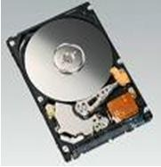

principalmente por esta razón, por la que debemos respaldar la información importante. Imaginémonos lo que pasaría si esto le sucediera a una empresa, las pérdidas económicas podría ser cuantiosas.

Los negocios de todos los tipos y tamaños confían en la información computarizada para facilitar su operación. La pérdida de información provoca un daño de fondo como:

 Pérdida de oportunidades de negocio

 Clientes decepcionados

 Reputación perdida, etc.

La tecnología no está exenta de fallas o errores, y los respaldos de información son utilizados como un plan de contingencia en caso de que una falla o error se presente.

Asimismo, hay empresas, que por la naturaleza del sector en el que operan (por ejemplo Banca) no pueden permitirse la más mínima interrupción informática.

Las interrupciones se presentan de formas muy variadas: virus informáticos, fallos de electricidad, errores de hardware y software, caídas de red, hackers, errores humanos, incendios, inundaciones, etc. Y aunque no se pueda prevenir cada una de estas interrupciones, la empresa sí puede prepararse para evitar las consecuencias que éstas puedan tener sobre su negocio. Del tiempo que tarde en reaccionar una empresa dependerá la gravedad de sus consecuencias.

#### Venta de equipos periféricos

Se dispondrá de un amplio abanico de recursos que nos permitirán cubrir de manera eficaz y sólida las necesidades frecuentes de hardware de nuestros clientes como son:

* Mouse Óptico
* Pen drives
* Teclado multifuncional
* Micrófonos
* 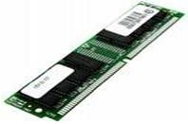CD´s
* Extensiones de puerto USB.
* Discos duros.
* Memorias RAM.

#### Análisis FODA

* + 1. **Ambiente interno. Fortalezas y Debilidades**

**Fortalezas.**

1. Recurso humano joven, altamente capacitado y competente en el área de reparación y mantenimiento de computadoras**.**
2. Servicio personalizado con excelencia.
3. Compromiso de los técnicos con el servicio y atención al cliente.
4. Continua capacitación de nuestros empleados mediante seminarios y cursos de actualización.
5. Mejor relación calidad-tiempo-precio del servicio con respecto a la competencia.
6. La compañía tendrá una visión definida y divulgada.

**Debilidades**

1. No contar con clientes fijos
2. Carencia de la utilización de un enfoque de gerencia estratégica para la toma de decisiones corporativas
3. Falta de capital económico para emprender el negocio.

#### Ambiente externo. Oportunidades y Amenazas Oportunidades

**Económico**

1. El Precio de los Equipos de Computadora.

Los precios de los PC’s y sus accesorios cada vez son más bajos, siendo más accesibles a los potenciales usuarios. Este es un motivo fuerte que puede estimular la oferta del servicio de mantenimiento en el futuro.

#### Social, Cultural, Político-Legal

1. Aprobación de la ley Educativa para el funcionamiento de colegios con especialidades técnicas.

Desde el año 2002 el Ecuador cuenta con 56 colegios técnicos, los colegios que no presentaren hasta el 2008 especialidades técnicas, se negará el funcionamiento de dicho centro educativo.

1. Aprobación de la creación de microempresas en los colegios que promuevan el desarrollo laboral en los estudiantes.

Con la aprobación de esta ley se originará en los estudiantes un ente autónomo, capaz de desenvolverse en el ámbito profesional.

Tecnologías

1. Crecimiento en la demanda de reparación de computadoras, cambios e Instalación de partes del PC.

Con la aparición de nuevas tecnologías los clientes tienen la necesidad de actualizar su hardware, para responder a las exigencias del mundo moderno.

**Amenazas**

**Oferta y demanda de servicios**

1. Aumento de la competencia.

Con el mejoramiento de la economía y de nuevas tecnologías, y siendo un tipo de empresa que no requiere mucho capital para poder ser implantada (en comparación a otros tipos de negocios), se genera la posibilidad de que haya una gran cantidad de competencia.

En la actualidad existen cerca de 100 empresas a nivel nacional registradas en la Superintendencia de Compañías que prestan este tipo de servicios, sin contar aquellos clandestinos, lo que ocasiona que la competencia sea mayor.

1. Fácil igualdad de tecnología.

La tecnología que se utiliza para este tipo de establecimiento es básica, fácil de copiar y mejorar.

1. Obsolescencia muy rápida de hardware.

Nuestra empresa dispondrá de la venta de hardware que frecuentemente requieren los clientes, y debido a la rápida aparición de nuevas tecnologías, éstos pueden caer en la obsolescencia tecnológica.

1. Incremento de costos de los insumos / servicios.
2. Disminución de la demanda por ingreso de competidores potenciales.

#### Ventaja diferencial de nuestro servicio

La ventaja que tengamos sobre la competencia es fundamental por ello ofreceremos resultados óptimos y rentables.

**Exclusivo*.-*** Daremos un trato exclusivo a cada uno de nuestros trabajos para poder realizar una labor óptima y satisfacer al 100% las necesidades de los clientes, proporcionando un servicio de venta de las partes generalmente requeridas en la brevedad posible, de tal forma que nuestros clientes obtengan en el menor tiempo posible su máquina reparada.

Se verificará el daño que tenga el PC en presencia del cliente y en el momento en que éste llegue a la empresa, de esta forma el cliente conocerá en el menor tiempo el problema, los costos del producto (en caso de cambio) y el precio del servicio requerido.

Se utilizará tecnología de punta en cada uno de nuestros servicios para poder trabajar con eficiencia y ayudar a su empresa o a su hogar a continuar con sus actividades y así pueda cumplir sus objetivos.

**Relación calidad-precio.-** Los costos de nuestros servicios serán los mejores del mercado tomando en cuenta la calidad de nuestros servicios. Nuestra empresa dará todas las facilidades a las personas y empresas que requieran de nuestros servicios como: servicio a domicilio, atención urgente y demás actividades que tienen como objetivo dar un servicio de calidad al costo más razonable, esto es: Revisión del daño del computador: $ 12.00, limpieza y externa del computador $ 37.00, desinfectar información con virus $ 8.00, actualización de Antivirus $ 10.00 y por la reparación del PC y recuperación de datos los costos serán fijos o variables.

**Garantía Total.-** La garantía es fundamental para nuestros clientes ya que les da confianza y seguridad. Otorgaremos garantía en cada uno de los trabajos que hagamos, con ello pretendemos dar al cliente un sentido de confianza en nuestros servicios.

**Personal especializado.-** Pretendemos dar una imagen de confianza para que nuestros clientes no descuiden sus actividades por preocuparse en estar supervisando nuestros servicios, ya que nuestro personal será gente joven y especializada en los servicios que prestaremos.

**Talento y compromiso.-**Nuestro personal será talentoso, dedicado al trabajo, comprometido con nuestros clientes y con la empresa, cubriendo las necesidades y solucionando los inconvenientes que estos tengan con su PC, y siempre en busca de su superación académica y laboral.

**Capacitación.-** Aprovecharemos la capacitación de nuestro personal como ventaja competitiva. Iremos capacitando a nuestro personal con la más alta tecnología y eliminaremos debilidades que pudieran tener. Pondremos a trabajar sus talentos y habilidades en nuestro beneficio.

**Ubicación.-** Estaremos ubicados en un centro educativo, que es uno de los lugares donde existe mayor demanda del servicio que ofrecemos.

#### Análisis de nuestro cliente

Nuestros clientes serán todas las personas de cualquier sexo y edad escolar que tienen computadoras bajo su responsabilidad, y que forman parte de su uso personal, escolar y laboral.

Se proporcionarán nuestros servicios a toda la gente que así los requiera pero buscaremos principalmente a empresas y centros educativos, los cuales nos harán aumentar nuestra popularidad y así poder ganar clientes permanentes.

Para fines de la elaboración de la Planeación Estrategia de nuestra empresa, se realizó un estudio de los clientes en la unidad Educativa “Liceo Cristiano de Guayaquil” que solicitan los servicios de reparación y mantenimiento de computadoras.

El objetivo principal de esta investigación es conocer aspectos como:

**Zona de Procedencia**.- Identificar los segmentos de mercado en nivel de localidad, de tal manera se pueda conocer el alcance de popularidad de los talleres de reparación y mantenimiento de computadoras, de la misma forma, sabremos si ese segmento de clientes pertenece al grupo de clientes cercanos al negocio o si son de otros puntos de la ciudad.

|  |  |
| --- | --- |
| **Tabla 2.1 Clasificación Porcentual de Clientes por Zona de Procedencia** | |
| **Clientes** | **Porcentaje** |
| Clientes de otros puntos de la ciudad como (Cristo del  Consuelo, Perimetral) | 30% |
| Clientes del área del establecimiento | 70% |
| **Total** | **100%** |

Elaborado por: Mariela Zambrano

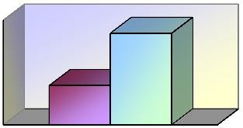

**Gráfico 2.1 CLASIFICACION PORCENTUAL DE CLIENTES POR ZONA DE PROCEDENCIA**

**80%**

**60%**

**40%**

**20%**

**0%**

**70%**

**Clientes de otros puntos de la ciudad como (Cristo del Consuelo, Perimetral)**

**30%**

**Clientes del área del establecimiento**

Fuente: Liceo Cristiano de Guayaquil

El estudio nos indica que el 70% de los clientes pertenece al grupo de clientes del área del establecimiento, es decir las personas que habitan cerca de la institución educativa.

El 30% restante corresponde al grupo de clientes de otros puntos de la ciudad que provienen de barrios del sur como: Cristo del Consuelo, La Perimetral, entre otros.

Se realizó también un análisis de los Clientes del área del establecimiento educativo, en donde se observó el porcentaje de demandas de reparación y mantenimiento de computadoras, obteniendo la siguiente información: el 30% corresponde a los estudiantes del Colegio, el 30% a estudiantes del Tecnológico y el 40% a profesores de la institución.

|  |  |
| --- | --- |
| **Tabla 2.2 Clasificación de Clientes del área del LCG** | |
| **Clientes** | **Porcentaje** |
| Estudiantes del colegio | 30% |
| Estudiantes del Tecnológico | 30% |
| Profesores de la Institución | 40% |
| **Total** | **100%** |

Elaborado por: Mariela Zambrano

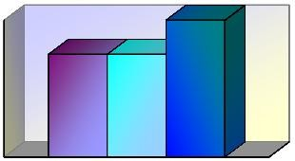

**Gráfico 2.2 CLASIFICACION DE CLIENTES DEL AREA DEL LCG**

**40%**

**30%**

**40%**

**Estudiantes del colegio**

**20%**

**30% 30%**

**Estudiantes del Tecnológico**

**10%**

**0%**

**Profesores de la Institución**

Fuente: Liceo Cristiano de Guayaquil

**Demanda de Servicios.-** Por la naturaleza del negocio es vital reconocer cuales de sus servicios poseen mayor demanda, con esta información se podrá decidir que servicios mantendremos en el mercado, y cuales son más rentables.

|  |  |
| --- | --- |
| **Tabla 2.3 Clasificación Porcentual de Servicios** | |
| **Servicios** | **Porcentaje** |
| Limpieza Interna y externa del computador | 20% |
| Actualización de Antivirus y desinfección de virus | 10% |
| Recuperación de datos | 30% |
| Reparación de daños en la computadora | 40% |
| **Total** | **100%** |

Fuente: Liceo Cristiano de Guayaquil Elaborado por: Mariela Zambrano.

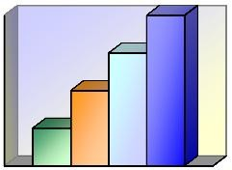

**Gráfico 2.3 CLASIFICACION PORCENTUAL DE SERVICIOS**

**Actualización de antivirus y desinfección de virus**

**40%**

**40%**

**30%**

**Limpieza del computador**

**20%**

**30%**

**20%**

**Recuperación de datos**

**10%**

**10%**

**0%**

**Reparación de daños en la computadora**

Fuente: Liceo Cristiano de Guayaquil

El análisis nos indica que los clientes solicitan el servicio de Reparación del computador en un 40%, Recuperación de datos en un 30%, Actualización y

desinfección de virus en un 10% y la limpieza interna y externa del computador en un 20%, podemos ver que el servicio con mayor demanda es la Reparación de daños del computador.

#### Análisis de la Competencia

En la ciudad de Guayaquil y en el Ecuador existe una gran cantidad de empresas y microempresas que ofrecen servicios de Reparación y Mantenimiento de computadoras, pero la mayoría de ellas, no verifica inmediatamente ni en presencia del cliente los daños que tiene la computadora, ni mucho menos dan a conocer un presupuesto por el costo de la reparación. Tampoco disponen de partes y piezas que permitan acelerar el tiempo de la reparación del computador.

En un estudio realizado pondremos en comparación los servicios de talleres de Reparación y Mantenimiento de Computadoras con los que ofrecería ETIS-PC

|  |  |  |  |
| --- | --- | --- | --- |
| **Tabla: 2.4 Comparación de servicios de la competencia con SERVIPC MARY** | | | |
| **SERVICIOS** |  |  | **ETIS-PC** |
| Limpieza interna y externa del PC | SI | NO | SI |
| Actualización de Antivirus | SI | NO | SI |
| Reparación de computadoras | SI | SI | SI |
| Respaldo y Recuperación de  información | NO | SI | SI |

|  |  |  |  |
| --- | --- | --- | --- |
|  |  |  |  |
| **SERVICIOS** |  |  | **ETIS-PC** |
| Ventas de Hardware Básico | SI | SI | SI |

Elaborado por: Mariela Zambrano.

Como se puede observar en el cuadro anterior las empresas no ofrecen los servicios indispensables que se requieren para que los clientes puedan disponer de los mejores servicios relacionados con el buen funcionamiento de la computadora, de tal forma que los clientes tengan su computadora reparada en el menor tiempo posible y con el soporte de la información.

#### 2.7 Determinación del Tamaño del mercado Global.

Con la utilización de la computadora en las labores diarias de la oficina, hogar y centros educativos, así como también los servicios generales de hardware dedicados a la información general están en aumento creciente y se extiende a un mercado global sin límites de culturas, área geográfica, edad, sexo o actividad. Se puede estimar que en cada empresa, lugar geográfico o actividad en que se utilicen las computadoras.

La demanda del servicio de reparación y mantenimiento de computadoras crece a medida que se van adquiriendo computadoras por gran parte de la población. La persona que posea o utilice una computadora habrá de hacer un uso más frecuente de los servicios de reparación, mantenimiento.

La venta de computadoras tiene una demanda continua, mientras que la demanda de los servicios de reparación, mantenimiento y modificación a los equipos de cómputo crece en los periodos de principio o fin de trimestres como

lo son de agosto a septiembre, en diciembre o en mayo y junio, aunque en todo el año, la demanda de los servicios es continua.

Los servicios de reparación, mantenimiento y actualización de equipos de cómputo son demandados principalmente por estudiantes, médicos, profesores (60% - 70%), abogados, ingenieros, contadores (30%) y niños (5%). De manera particular, pero en ciertas ocasiones el servicio es proporcionado a domicilio y oficinas, también lo es a centros educativos, instituciones públicas o privadas.

#### 2.7 Tamaño de mi mercado

Los posibles clientes a Nivel Nacional son todas las personas con una edad mínima 9 de hasta una edad de 75 años. Estas edades están consideradas para estudiantes desde el 5to. Año básico, hasta universitarios, y vida profesional. Toda esta población corresponde a las personas que hacen uso frecuente del computador y que es de clase social media, media alta y alta.

ETIS-PC funcionará inicialmente en la Provincia del Guayas en la ciudad de Guayaquil, dentro de la Unidad Educativa “Liceo Cristiano de Guayaquil”, el mismo que está ubicado en el sector norte de la ciudad. A continuación se muestra la gráfica de nuestros posibles clientes en esta Provincia.

|  |  |
| --- | --- |
| **Tabla 2.5 Posibles Clientes de la provincia del Guayas** | |
| **POBLACION** | **TOTAL** |
| Población escolar | 654.017 |
| Edad laboral | 1.755.409 |
| **Total de posibles clientes** | **2.409.426** |
| Resto de la población | 899.608 |

**Total de la población**

Fuente: Instituto Nacional de Estadísticas y Censos

**3.309.034**



**Gráfico 2.4 POSIBLES CLIENTES EN LA PROVINCIA DEL GUAYAS**

**27% 20%**

**53%**

**POBLACION ESOLAR**

**EDAD LABORAL**

**RESTO DE LA POBLACION**

Fuente: Instituto Nacional de Estadísticas y Censos

Los datos mostrados en la tabla y gráfico corresponden a todas las personas que hacen uso de su computadora en las actividades diarias. Nuestros clientes potenciales que representan el 73% de la población del Guayas.

Nuestro segmento de mercado inicialmente serán los estudiantes, personal docente, padres de familia, autoridades de la Unidad educativa “Liceo Cristiano de Guayaquil”, así como también los departamentos de la institución que requieran de los servicios que ofrecemos.

|  |  |  |  |
| --- | --- | --- | --- |
| **Tabla 2.6 Posibles Clientes del LCG** | | | |
|  | Matutina | Vespertina | Total |
| Escuela | 582 | 776 | 1358 |
| Colegio | 815 | 1161 | 1976 |

|  |  |
| --- | --- |
| Tecnológico | 130 |
| Profesores | 100 |
| **Total de posibles clientes** | **3564** |

Fuente: Liceo Cristiano de Guayaquil Elaborado por: Mariela Zambrano.



**Gráfico 2.5 POSIBLES CLIENTES QUE SE ENCUENTRAN EN EL LCG**

**60%**

**56%**

**40%**

**39%**

**20%**

**Escuela Colegio**

**Tecnológico**

**3% 2%**

**Profesores**

**0%**

Fuente: Liceo Cristiano de Guayaquil Elaborado por: Mariela Zambrano.

La mayor cantidad de posibles clientes se encuentran en la sección de colegio y escuela, un pequeño porcentaje en el tecnológico y profesores.

#### 2.9 Plan de Mercadeo y Estrategias de Ventas.

ETIS-PC como una empresa que se encuentra en su etapa inicial, se ve en la necesidad de plantear estrategias para tener una mejor posición en el mercado y poder ofrecer sus servicios.

Los canales para ofrecer estos tipos de servicios serán:

 Línea telefónica

 Buzón de correo electrónico

☺ Visitas de nuestros técnicos.

#### 2.8.1 Esquema general de los servicios de la empresa

En el siguiente cuadro se muestra un esquema general de los clientes de ETIS-PC y los medios por los cuales podrán acceder a nuestros servicios.

Clientes

Centros educativos particulares

Empresas privadas

Profesionales

Visitas a la empresa

Correo Electrónico

Llamadas telefónicas

Medios para acceder a un servicio

#### 2.9.2 Estrategias

La esencia de la formulación de una estrategia competitiva consiste en relacionar a una empresa con su medio ambiente. Esto significa ver a la empresa implantada en un contexto general en la cual interactúan una serie de variables referidas a:

* La competencia
* Los clientes
* El contexto nacional

A continuación se detallan cada una de las Estrategias que la empresa debe utilizar para poder lograr las metas y objetivos que ha planeado. Estas Estrategias son el resultado del Análisis FODA previamente realizado:

#### 2.9.2.1 Estrategias de Marketing

Las herramientas de mercadotecnia que utilizará ETIS-PC para controlar las reacciones y respuestas del cliente para poder maniobrar oportuna y rápidamente en su mercado meta serán:

* Precio
* Producto
* Publicidad
* Canales de distribución

La creación de nuevos servicios y promociones, de esta forma mejorar la calidad de los servicios que ofrece ETIS-PC y aumentar el número de clientes.

**Precio.-**Los precios de las empresas del sector que ofrecen servicios técnicos de computadoras son elevados, pero aun así sus clientes están dispuestos a pagarlos a fin de solucionar los problemas de su computadora personal. A continuación se muestran los valores que cobran las empresas por los servicios que ofrecen.

|  |  |  |
| --- | --- | --- |
| **SERVICIOS** |  |  |
| Limpieza interna y externa del PC | $ 40.00 | NO |
| Actualización de Antivirus | $ 12.00 | NO |
| Análisis del daño | $ 15.00 | $ 13.00 |
| Reparación | $ 30.00 | $ 30.00 |

Tabla 2.5 Precios de la competencia Elaborado por: Mariela Zambrano.

Para participar y ganar espacio en el mercado nacional ETIS-PC manejará precios bajos.

|  |  |  |
| --- | --- | --- |
| M-1 | Precio de los servicios | |
| Descripción: Establecer los precios de los servicios que ofrece la empresa para  el segmento potencial del mercado. | | |
| Justificación: Dado que hay un gran número de clientes potenciales en la  Unidad educativa “Liceo Cristiano de Guayaquil”, se debe beneficiarlos con algún tipo de estrategias dirigida hacia ellos. | | |
| Planes de Acción:   * Establecer precios:   Limpieza y externa del computador: $ 37.00 Revisión del daño del computador: $ 12.00 Desinfectar información con virus $ 8.00 Actualización de Antivirus $ 10.00  Recuperación de datos $ 30.00 | | Indicadores Claves: Cautivar a los clientes del LCG para que sean nuestros clientes potenciales. |

|  |  |  |
| --- | --- | --- |
| Resultados Estratégicos: Conservar posición competitiva. | Riesgo:  Disminuir las ventas de servicios | Reacción de Terceros: Aumentar expectativas de clientes |
| Áreas Involucradas:  Reparación y mantenimiento de PC | | Responsables:  Junta Directiva |

**Producto.-** Las empresas que prestan servicios informáticos cerca de nuestro segmento de mercado no ofrecen los servicios necesarios para mantener el equipo y su información en buen estado, es por ello que ofreceremos los servicios indispensables para que sean satisfechas las necesidades frecuentes de nuestros posibles clientes.

|  |  |
| --- | --- |
| M-2 | Imagen del Servicio |
| Descripción: Presentar nuevos servicios para los clientes | |
| Justificación: Nuestra fuerza de ventas son nuestros propios clientes, a los cuales debemos de aprovechar al máximo, ofreciendo los servicios técnicos  indispensables del PC. | |

|  |  |  |  |
| --- | --- | --- | --- |
| Plan de Acción:   * Garantía escrita por un mes en la reparación del PC. * Las piezas en mal estado serán reemplazadas por piezas en buen estado y de calidad. * Se ofrecerá servicio postventa para asegurarnos de la satisfacción del cliente por el servicio recibido por ETIS-PC. * Se dispondrá de servicio a domicilio y en el local. * Se asesorará al cliente para evitar contagios frecuentes de virus. * Interesarse por las necesidades del cliente * Atención personalizada de ventas y reclamos | | Indicadores Claves:  Luego de implementada la estrategia se espera el siguiente crecimiento de clientes:  2 Meses 4 Meses 6 Meses  10% 30% 50% | |
| Resultados Estratégicos: Crecimiento en las ventas | Riesgo: Ninguno. | | Reacción de Terceros: Aumentar  expectativas de clientes |
| Áreas Involucradas:  Reparación y Mantenimiento del PC | | | Responsables:  Gerente técnico |

**Publicidad.-** Nuestra estrategia de publicidad será masiva para que nuestros clientes sepan de los servicios y promociones que ofrecemos.

|  |  |
| --- | --- |
| M-4 | Publicidad |
| Descripción: Publicidad de la empresa anunciando nuestras promociones y servicios | |
| Justificación: Aumentar el grado de popularidad en el mercado | |

|  |  |  |  |
| --- | --- | --- | --- |
| Planes de Acción:   * Desarrollar una Página Web. * Publicación de la Página Web en el Internet. * Repartición de Volantes en la Escuela, Colegio, Tecnológico, y a profesores y autoridades del plantel * Incentivar nuestra fuerza de ventas (clientes) * Propaganda por revistas, prensa escrita, radial y televisiva. | | Indicadores Claves:  Luego de implementada la estrategia se espera el siguiente crecimiento de clientes:  2 Meses 4 Meses 6 Meses  10% 30% 50% | |
| Resultados Estratégicos: Incremento de Clientes y Ventas | Riesgo: Ninguno. | | Reacción de Terceros: Incremento en Gastos de  Publicidad |
| Áreas Involucradas:  Reparación y Mantenimiento del PC, y recuperación de datos | | | Responsables: Jefe de Marketing |

|  |  |
| --- | --- |
| M-5 | Promoción |
| Descripción: Mantener participación dentro en el mercado | |

|  |  |  |  |  |  |  |
| --- | --- | --- | --- | --- | --- | --- |
| Justificación: Crear promociones para mantener el grupo de clientes que poseemos | | | | | | |
| Planes de Acción:   * Implementar Base de Datos de Clientes * Control de llamadas a clientes mediante una tarjeta de registro. * Fomentar la afluencia de clientes mediante promociones para los clientes que hayan hecho uso de nuestros servicios al menos 2 veces en el año:   o Limpieza interna y externa del computador con el 5% de descuento. | | | Indicadores Claves:  Luego de implementada la estrategia se espera el siguiente crecimiento de clientes:  2 Meses 4 Meses 6 Meses  20% 40% 50% | | | |
| Resultados Estratégicos: Crecimiento en las Ventas | Riesgo: Perder clientes. | contacto | | con | los | Reacción de Terceros:  Aumento de Gastos  Administrativos |
| Áreas Involucradas:  Mantenimiento del PC | | | | | | Responsables:  Jefe de Marketing |

**Canales de distribución.-** Utilizaremos varios medios para que los clientes puedan acceder a nuestros servicios y productos que satisfagan sus necesidades de reparación, mantenimiento y accesorios del PC.

|  |  |  |  |  |
| --- | --- | --- | --- | --- |
| M-3 | Canales de distribución | | | |
| Descripción: Cómo haremos llegar nuestro servicio al mercado meta | | | | |
| Justificación: Presentar los agentes de ventas que vamos a utilizar. | | | | |
| Plan de Acción:   * Línea telefónica * Buzón de correo electrónico * Visitas directas de nuestros técnicos. * Recomendación de nuestros   clientes. | | | Indicadores Claves:  Luego de implementada la estrategia se espera el siguiente crecimiento de clientes:  2 Meses 4 Meses 6 Meses  10% 30% 50% | |
| Resultados Estratégicos: Crecimiento en las ventas | | Riesgo:  Disminución de venta de los servicios | | Reacción de Terceros:  Aumento de Gastos  Administrativos |
| Áreas Involucradas:  Marketing | | | | Responsables:  Junta Directiva |

#### 2.10 Logotipo de la empresa.

Nuestra empresa será identificada mediante el siguiente logotipo.



#### CAPITULO III ANÁLISIS TÉCNICO

* 1. **Cadena de Valor**

Se va a definir la cadena de Valor, como el esquema puramente descriptivo de actividades que realizará la empresa ETIS-PC, mediante la siguiente estructura, para crear valor a los clientes, generando así ventajas de diferenciación y producir resultados financieros.

Margen

|  |  |  |  |  |
| --- | --- | --- | --- | --- |
| INFRAESTRUCTURA | | | | |
| RECURSOS HUMANOS | | | | |
| TECNOLOGIA | | | | |
| ABASTECIMIENTO | | | | |
| Logística de entrada | Operaciones | Logística de Salida | Marketing y ventas | Servicio |

Actividades primarias

Actividades de Apoyo

#### Actividades primarias

Cada una de las cinco actividades primarias que tienen relación con los procesos que realizará ETIS-PC se detallan a continuación:

#### Logística de Entrada

* Recibir al cliente.
* Invitar al cliente a la sala de recepción.
* Preguntar el tipo de Servicio que desea.

# *Operaciones*

* Elaborar el registro
* Elaborar la descripción del computador
* Llevar el computador al área de taller técnico
* Realizar el diagnóstico requerido.
* Realizar el presupuesto de acuerdo a los daños encontrados, el costo de revisión y el costo por reparación.
* Cambiar la pieza dañada e instalar la nueva pieza.
* Reparar la máquina.
* Soldar algún daño físico que tenga la máquina.
* Realizar pruebas de durabilidad de la reparación.
* Limpiar las partes internas y externas del computador.
* Desinfectar discos en caso de que el cliente lo precise.
* Recuperar la información de los medios de almacenamiento.

# *Logística de Salida*

* Empacado del equipo, colocando un sticker con la información del registro, el servicio brindado y el valor a cobrar.
* Informar al cliente que el computador esta reparado
* Demostración del correcto funcionamiento del computador.
* Efectuar el cobro del servicio y de la pieza que fue reemplazada (si fue necesario).

# *Marketing y Ventas*

* Elaborar y repartir volantes publicitarias.
* Elaborar una página Web publicitaria y para contactos vía electrónica.
* Realizar visitas a las empresas y centros educativos.
* Realización de promociones por la limpieza del PC.

# *Servicio*

* Atención personalizada.
* Personal calificado para dar atención especializada al usuario
* Servicio post venta.
* Garantía del servicio.
* Atención en el local y a domicilio.

#### Actividades de Apoyo

Las actividades que se necesitan para que las actividades primarias se realicen son:

#### Infraestructura

* Constitución legalizada de la empresa.
* Pago a tiempo de impuestos al SRI.
* Reuniones con los jefes departamentales para las planeaciones estratégicas y soluciones de problemas.
* Realización de encuestas sobre el servicio y atención al cliente.

#### Personal

* Selección del personal
* Entrenar al personal para la labor a realizar.
* Realizar contratos laborales.
* Capacitación oportuna para cada área.
* Realización de seminarios sobre la calidad y atención al cliente.
* Pago a tiempo por jornada de trabajo.

#### Tecnología

* Acceso a Internet
* Equipos de computación con gran velocidad y capacidad de almacenamiento.
* Herramientas para la reparación del computador.

#### Abastecimiento

* Cuenta para el acceso a Internet.
* Adquisición de hardware y software.
* Alquiler de Local.
* Pago de Agua, Luz y Teléfono.
* Pago de consumo de cuenta en Internet al Proveedor.
* Adquisición de Suministros Varios.

#### Fortalezas y Debilidades de la Cadena de Valor de ETIS-PC Fortalezas

1. La infraestructura física de ETIS-PC brindará al cliente todas las seguridades personales necesarias.
2. La fuerza de venta, serán los clientes asiduos al negocio.
3. La competencia posee precios más altos en comparación a los de ETIS-PC, lo que nos permite tener más clientes.
4. Existe una cultura de calidad dentro de la organización, la cual se aplica al momento de dar atención a los clientes.
5. Poseerá otros tipos de ingresos, ya que se realizaran ventas de accesorios de computadoras que los clientes necesitan por la naturaleza del servicio.

#### Debilidades

1. No posee una planificación de las actividades de la empresa, aunque tiene metas fijas, desconoce como cumplirlas.
2. Actualmente la empresa no posee suficiente liquidez para realizar inversiones o innovaciones en el negocio.
3. La empresa no se encuentra apalancada financieramente, ya que no se ha adquirido ningún tipo de préstamo financiero que pueda ser invertido en el negocio.

#### Factibilidades

Dentro de la localización del negocio, debemos decir que ETIS-PC estará ubicado dentro de la Unidad Educativa “Liceo Cristiano de Guayaquil”, en la Av. Juan Tanca Marengo Km. 3 y Benjamín Carrión.

El local estará ubicado en un área comercial y residencial, la misma que cuenta con todos los servicios básicos tales como: agua potable, energía eléctrica, alcantarillado e iluminación pública.

A continuación se describen las necesidades de infraestructura, muebles de oficina, hardware y software que serán necesarios para el funcionamiento de la empresa.

#### Infraestructura

El local será alquilado y deberá contar con:

* Sala de recepción con un escritorio, sillas, aire acondicionado, cafetera, catálogos con los servicios que presta la Empresa con sus respectivos precios.
* Un taller para reparar PC, con una mesa cómoda para realizar esa tarea, con abundantes toma corrientes, piso alfombrado de goma (por las descargas), buena iluminación, herramientas varias especializadas, aire acondicionado, entre otros.
* Un cuarto para almacenar computadores reparados y productos en Stock
* Dos servicios higiénicos
* Un baño y vestidor
* Dos oficinas con escritorio y sillas para el área administrativa
* Dos líneas telefónicas para el área administrativa

.

#### Equipos y muebles Muebles para oficinas

* 3 escritorios y 5 sillas tipo ejecutivo para el personal administrativo
* 5 mesas y 3 taburetes para el personal técnico.
* 4 sillas para acomodo de clientes.
* Un televisor para entretenimiento del cliente.
* Accesorio para colocar el televisor.
* 4 archivadores aéreos.
* 1 mesa ovalada y 4 sillas para la sala de juntas
* Una vitrina de exhibición.

#### Equipos para reparación y mantenimiento de computadoras.

* De 3 a 5 lienzos para la limpieza completa del equipo de cómputo.
* 3 kits de limpieza para computadoras
* 3 sopladoras de polvo
* 3 juegos de herramientas para la reparación del PC.
* 3 brochas para la limpieza
* 3 discos duros externos
* Tarjetas madres con socket 370-478-775-754-940 para pruebas.
* Memorias SDRAM, DDR, DDR2, RDRAM para pruebas de diferentes velocidades.
* Tarjetas de video PCI, AGP, PCI Express.
* Regletas
* UPS
* Multimetro

#### Equipos de cómputo para personal

Para el personal técnico 3 máquinas de soporte Para el personal administrativo se necesitan:

* 3 computadores con las siguientes características:
  + Procesador Core(TM)2 de 1.80 Ghz.
  + Disco duro de 80 GB
  + Memoria RAM de 1Gb
  + Teclado en español PS/2
  + Mouse PS/2
  + Sistema Operativo WindowsXP Professional (SP2)
  + Unidad de DVD
  + Monitor de 17 pulgadas
* Impresora Multifunción
* UPS / Regulador

#### Software

**Para recuperación de datos**

ETIS-PC ofrecerá a sus clientes el servicio de recuperación de información, para lo cual se hará la adquisición de un software especializado EasyRecoveryTM Professional, desarrollado por la empresa Ontrack con las siguientes características:

* Solución completa para las necesidades de recuperación de datos
* Opciones avanzadas de recuperación de datos y funciones de diagnóstico de Data Advisor.
* Funciones generales: Recuperación de datos, reparación de archivos y diagnostico de discos.

**Sistema de Facturación y Gestión.-** En la oficina de recepción, se llevará un sistema idóneo para una correcta administración, brindando toda la información de los movimientos de la Empresa.

#### Flujo del proceso de reparación del computador

Se debe evaluar la eficacia de cada una de las actividades previstas, el equipo, el tiempo y tipo de las operaciones a realizar, así como las diferentes estructuras que involucran a cada producto o variante que se pretenda realizar.

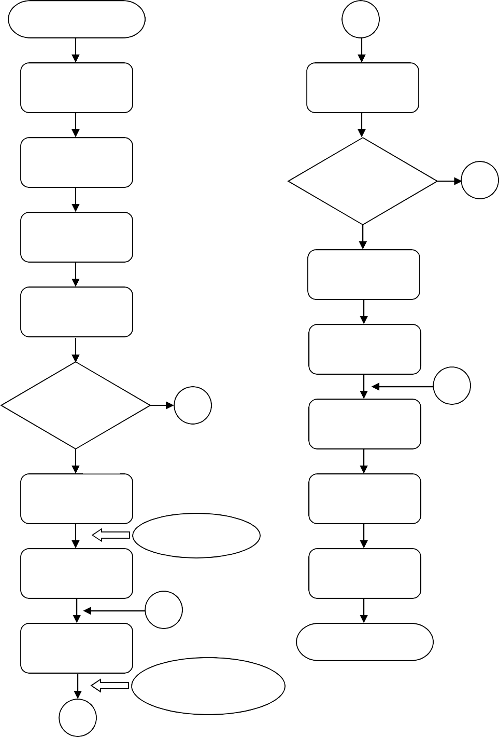

Inicio

1

Registro

Revisión

Descripción

¿Funcio na bien?

No

3

Diagnóstico

Si

Cerrado

Presupuesto

Empacado

¿Desea el

No

2

2

Facturación

Si

Reparación

Cobro

Herramientas

Abrir la máquina

Entrega

3

Reparación del daño

Fin

Materias primas

adquiridas

1

#### 3.5.1 Detalle de los procesos del servicio de reparación del PC

|  |  |
| --- | --- |
| **Procesos** | **Acción** |
| **Registro** | Describir por escrito:   * Situación en se recibe la máquina * Datos del computador * Datos del cliente * Fecha y hora de recibido del PC.   Si desea adaptación de nuevo hardware o el mantenimiento se debe:   * Hacer presupuesto * Llevar el PC al taller de reparación y mantenimiento. |
| **Descripción** | Preguntar y anotar:   * Las anomalías que presenta la máquina. |
| **Diagnóstico** | * Analizar la hoja de situación de entrada y la descripción del cliente * Desarmar la máquina para identificar el daño * Buscar la posible solución. * Informarlo al cliente |
| **Presupuesto** | Elaborar presupuesto al detalle que incluye:   * Costo de revisión * Precio de la reparación * Precio de la pieza a reemplazar (si existe en el local) * Indicar la posible fecha de entrega del PC reparado. |
| **Reparación** | * Desconectar la PC de la corriente eléctrica * Desarmar el case. * Retirar la pieza dañada * Colocar la pieza con daños en una máquina de soporte para confirmar el daño. * Revisar puertos de salida, de corriente u otras piezas. |

|  |  |  |  |  |  |  |  |  |  |
| --- | --- | --- | --- | --- | --- | --- | --- | --- | --- |
| **Reparación** | * Soldar piezas (Si existe interna de la máquina). | | | | | | un | daño | físico en la parte |
| **Revisión** | * Mantener constante. | al | PC | de | 2 | a | 4 | horas | en funcionamiento |
| **Cerrado** | * Cerrar el case * Anotar en la hoja de registro del PC el trabajo realizado * Llamar al cliente. | | | | | | | | |
| **Empacado** | * Colocar el equipo en una bolsa de plástico * Colocar la etiqueta con las características del PC, datos del cliente, la garantía y el valor a facturar. | | | | | | | | |
| **Facturación** | Emitir factura por:   * Los servicios prestados * Pieza adquirida. | | | | | | | | |
| **Cobranza** | * Registrar el cobro por el valor facturado. | | | | | | | | |
| **Entrega** | Entrega de:   * Documento de garantía por el servicio prestado. * Equipo con el servicio solicitado. * Pieza dañada (en caso de haberlo) | | | | | | | | |

**Almacenamiento o desecho de piezas cambiadas:** La piezas dañadas se las entregaran al cliente, si este decide no llevarlas, estas serán almacenadas para venderlas a algún establecimiento que se dedique exclusivamente a la reparación de esas piezas, o guardarlas para tenerlas en exposición y desarmarlas en caso de dar algún curso de capacitación o asesoría.

#### 3.6 Abastecimiento

ETIS-PC dispondrá de las partes y accesorios de computadoras que frecuentemente se necesitan en el mundo informático, es por ello que se solicitará los servicios de un proveedor que entregue los pedidos en el local donde funcionará la empresa.

El pago de las partes y accesorios con los que trabajará ETIS-PC, se cancelará al contado, luego solicitaremos a nuestro proveedor que nos conceda crédito en las compras, ya que siempre vamos a trabajar con accesorios y partes del PC. Los pedidos serán despachados en dos días, si el componente no estuviese disponible en la distribuidora, caso contrario se procederá al inmediato despacho del pedido solicitado.

**Resumen del poder de los proveedores.-** Los proveedores en general pueden ejercer poder de negociación sobre los clientes que participan en un sector empresarial, amenazando con elevar los precios o reducir la calidad de los productos o servicios.

El poder de las empresas que proveen partes y accesorios de computadoras es Nivelado (Ver en Anexos Matriz de Atractibilidad), lo cual es justificado por los siguientes factores:

1. El ambiente en donde se desenvuelve la empresa es un ambiente tecnológico, lo que motiva que cada vez aparezcan nuevos proveedores, esto provoca que su poder de negociación sea nivelado.
2. Poder prescindir de los servicios de un proveedor y seleccionar los servicios de otro produce un gran impacto, esto provoca que su poder de negociación sea alto.
3. El costo de los servicios que nos proporcionan los proveedores es de gran importancia, porque de estos depende el precio de nuestras tarifas, esto provoca que su poder de negociación sea bajo.
4. Al existir una diferenciación entre la calidad del servicio que los proveedores nos proporcionan provoca que su poder negociación sea alto.
5. No existe ninguna integración entre ellos pero conocen bien a sus clientes (Servicio técnico de computadoras) esto provoca que su nivel de negociación sea nivelado.

#### 5.7 Flujo de materiales

Para el proceso de Reparación y mantenimiento de computadoras se realiza el siguiente flujo de materiales.

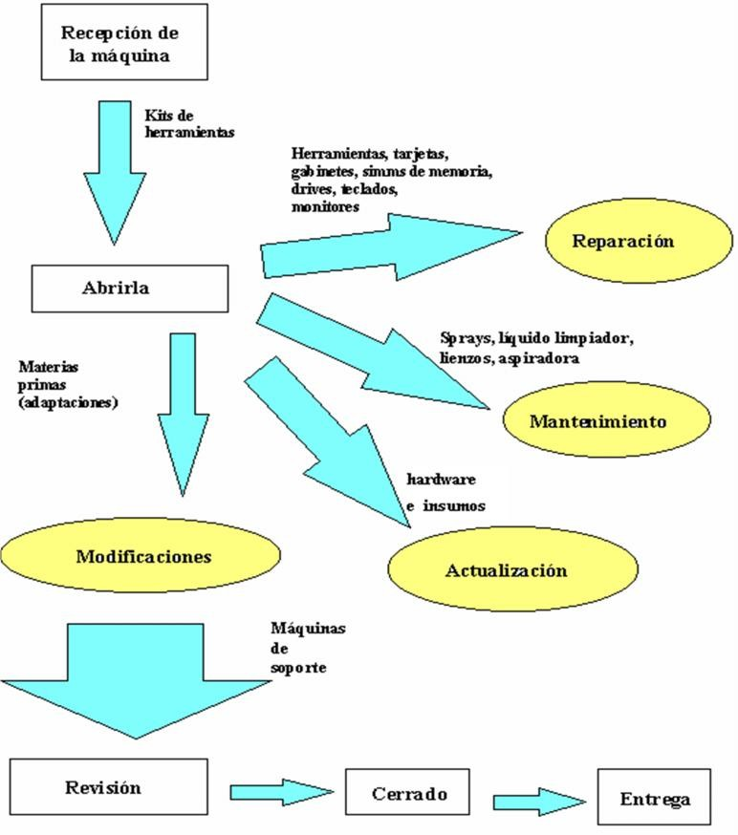

Análisis Técnico 53

#### 3.8 Diseño y distribución de oficinas

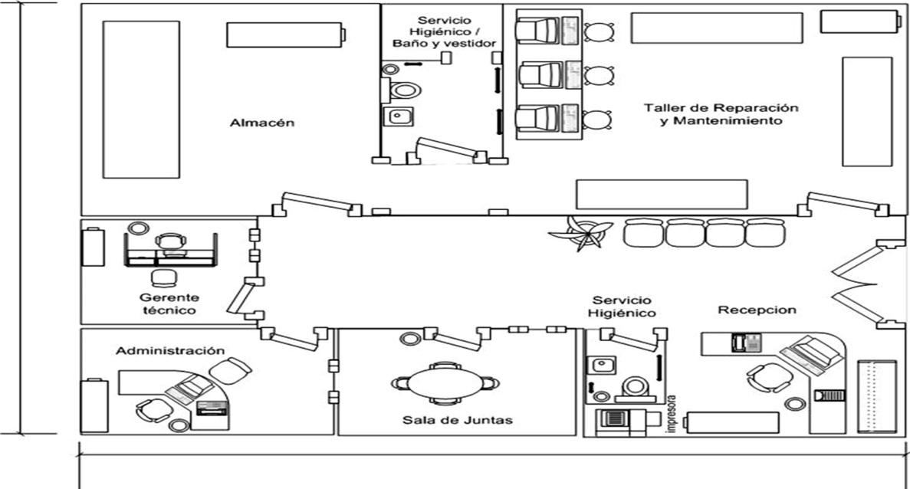

14 m2

10 m2

Gráfico 3.1 Distribución física de la Empresa. Elaborado por: Mariela Zambrano.

#### Las instalaciones necesarias para el funcionamiento de ETCOMPU incluyen las siguientes áreas:

**Recepción.-** En esta parte se encuentra la sala de espera y es donde se lleva a cabo la elaboración del registro de las máquinas para recibir algún servicio. También se encuentra estantería con productos en venta como Pen drives, mouses, parlantes, y demás accesorios.

**Administración.-** En esta parte se encuentran las oficinas del dueño encargado del área de finanzas, donde labora el contador y el publicista. Es donde se realizan las facturas y se preparan las pólizas de garantía de los equipos reparados

**Área de técnicos.-** Es el área reservada para la estancia de especialistas que asesoran a los técnicos que dan servicios de mantenimiento, reparación o actualización de computadoras. Son los encargados de buscar ferias y proveedores de materias primas.

**Sala de juntas.-** En este lugar se llevan a cabo acuerdos y anuncios de ajuste de precios, de personal, de operaciones y/o de logros empresariales.

**Almacén.-** Aquí se guardan las materias primas, herramientas y equipos auxiliares que se van a utilizar en los diferentes servicios a proporcionar, haciéndose un inventario previo para controlar la salida de los mismos en cuanto vayan al taller de reparación, asimismo se guardan las piezas o partes que se venden.

**Taller de reparación.-** En esta área se lleva a cabo la reparación, el mantenimiento y modificaciones a los equipos de cómputo que se ingresen al negocio. En su interior se encuentran mesas de trabajo, lámparas, estantes y

máquinas de soporte. Es en ahí donde se lleva a cabo el inventario de piezas terminadas y donde se revisan bajo un control de calidad.

**Baños y vestidores.-** Esta sección estará disponible para uso de clientes y del personal de ETIS-PC

**Servicios higiénicos.-** Esta sección estará disponible para los clientes y personal de la empresa.

#### CAPITULO IV ANALISIS ADMINISTRATIVO

* 1. **Grupo empresarial**

El grupo empresarial de ETIS-PC estará conformado por profesionales en el área especifica, con amor al trabajo y dispuestos a cumplir con la metas de la empresa y juntos poder cumplir la visión de ETIS-PC, buscando alcanzar siempre la superación laboral, social y tecnológica.

ETIS-PC se constituirá según el régimen de sociedad anónima, emitiendo acciones de igual valor entre todos los socios quienes serán partícipes de todos los ingresos y egresos generados por la empresa. Esta sociedad estará conformada por 3 socios: Gerente general la Ing. Marjorie Cepeda quien labora en la empresa en la parte administrativa, Jefe Técnico el Anl. Carlos Ronquillo, quien labora en el departamento técnico de una institución educativa, y la Tnlg. Mariela Zambrano.

Los socios inversionistas formarán parte de la junta directiva, las metas y las estrategias que se tomaran es parte del trabajo de los inversionistas. De ser posible los inversionistas deberán tener conocimiento en hardware y de administración de empresas, ya que las decisiones que se tomen serán de vital importancia para la organización.

ETIS-PC durante los primeros años mantendrá una estructura organizacional pequeña, únicamente con el Gerente general, jefe del departamento técnico, promotor ejecutivo, una recepcionista que cumplirá también las labores de secretaria, y los técnicos.

Para revisar el desarrollo de la empresa y cifras financieras se realizarán comités mensuales, a los cuales asistirán el Gerente general, jefe técnico y los socios inversionistas con los que contara la empresa.

#### Personal ejecutivo

El personal ejecutivo de ETIS-PC estará formado inicialmente por las siguientes áreas:

|  |  |
| --- | --- |
| **Área** | **Encargada de:** |
| Gerencia General | La gestión y administración de la empresa.  Planea, organiza, dirige y controla la marcha administrativo y técnica de la empresa y la implementación de las políticas establecidas por los socios de la empresa, así como representar legal, administrativa y  judicialmente a ETIS-PC. |
| Gerencia Técnica | Certificar la calidad en los trabajos del departamento técnico. |
| Servicio Técnico | Satisfacer las necesidades técnicas de los clientes |
| Promotor  Ejecutivo | Promover la comercialización de los productos y servicios  que la empresa ofrece. |
| Recepción/ Secretaria | Recibir al cliente brindando información oportuna y veraz. Garantizar la atención integral de los clientes dentro de los  criterios de excelencia y servicio. |

La gerencia general realizará el rol de la gerencia de Administración y comercialización. La gerencia técnica además se encargará de las labores que realizaría la gerencia de producción y la gerencia de Recursos humanos, en el área de Recepción se llevará a cabo las labores de secretaria y cobranzas.

Análisis Administrativo 58

#### Organización

DIAGRAMA DE LA ORGANIZACIÓN ETIS-PC

Elaborado por: Tnlg. Mariela Zambrano Aprobado por: Directorio

Fecha de Elaboración: 12 de Marzo del 2008

10.00

Directorio

10.10

Gerente General

2 (1)-1

Secretaria Recepcionista

10.10.10

Área Administrativo

10.10.20

Área Comercial

10.10.30

Área de RRHH

10.10.40

Área de Producción

10.10.11 10.10.12

Contabilidad Presupuesto

10.10.21 10.10.22 10.10.23 10.10.31

Promotor Marketing Cobranzas Selección Ejecutivo y Ventas de Personal

10.10.32

Pago de jornales

10.10.33

Desarrollo del talento

10.10.41

Direcc. de Producción

10.10.42

Bodega

10.10.43

Jefe técnico

10.10.44

Control de Calidad

Ayudante Ayudante

**4.3.1 Identificación y descripción de cargos.**

|  |  |  |  |  |
| --- | --- | --- | --- | --- |
| **Cargo:** Gerente General | | **Código:** 10.10 | | |
| **Objetivo:** Garantizar el cumplimiento de las metas de los planes producción, comercialización y ventas dentro de los márgenes productividad y rentabilidad esperada mediante la coordinaci planificación y evaluación de los recursos técnicos humanos  administrativos disponibles. | | | | de de ón, y |
| **Funciones** | | | | |
| * Planificación estratégica y operacional. * Seguimiento, control y evaluación de los servicios que brinda la empresa. * Dirige y coordina las acciones de las diferentes áreas a fin de cumplir con los fines y objetivos de la empresa. * Orienta la gestión de la empresa al servicio al usuario así como promueve su mejoramiento continuo. * Establecer estrategias para la selección de proveedores confiables y de elevada calidad * Revisión y aprobación de propuestas técnicas * Revisión y aprobación de ofertas económicas * Revisión y aprobación de presupuestos internos | | | | |
| **Su jefe inmediato:** Directorio | | | | |
| **Competencias:** | **Titulación:** | | **Experiencia:** | |
| -Gestión empresarial | Ingeniero Comercial o | | 2 años | |
| -Capacidad para organizar, | afines | |  | |
| controlar y dirigir. | -Se prefiere que hable | |  | |
| -Capacidad para trabajar en | dos idiomas. | |  | |
| equipo |  | |  | |

|  |  |  |  |
| --- | --- | --- | --- |
| **Cargo:** Gerente Administrativo | | **Código:** 10.10.10 | |
| **Objetivo:** Asegurar la administración de la oficina con los fines de garantizar la adecuada prestación de apoyo logístico requerido por las demás unidades de la empresa. | | | |
| **Funciones** | | | |
| * Garantizar la rentabilidad de la empresa * Mantener actualizados todos los registros contables, así como la documentación de soporte de los mismos, para la consolidación de los estados financieros. * Dirigir lo relacionado con la elaboración de normas, procedimientos, manuales de organización, y demás instrumentos de uso financiero y administrativo. * Tramitar los pagos a proveedores, personal y pago de impuestos, así como de cualquier otra obligación financiera de la empresa. * Coordinar el presupuesto anual del departamento técnico (adquisición de hardware, software, requerimiento de personal, licencias, acuerdos de soporte y descripción del trabajo a lo largo del planeamiento de tecnología de información de la empresa). * Garantizar la existencia de los insumos necesarios en cantidad, calidad,   oportunidad y costos | | | |
| **Su jefe inmediato:** Gerente General | | | |
| **Competencias:** | **Titulación:** | | **Experiencia:** |
| -Gestión financiera | Ingeniero Comercial o | | 2 años |
| -Capacidad para organizar, | afines | |  |
| controlar y dirigir. |  | |  |
| -Capacidad para trabajar en |  | |  |
| equipo |  | |  |

|  |  |  |  |
| --- | --- | --- | --- |
| **Cargo:** Promotor Ejecutivo | | **Código:** 10.10.21 | |
| **Objetivo:** Garantizar la comercialización de los productos y servicios que la empresa ofrece. | | | |
| **Funciones** | | | |
| * Tener información al día sobre la evolución de las ventas, promociones, tendencias del mercado, nuevos competidores * Elaborar nuevas estrategias de mercadeo de los servicios * Mantener los informes de la cartera de cobros. | | | |
| **Su jefe inmediato:** Gerente General | | | |
| **Competencias:**  -Estrategias para evaluar el mercado  -Leyes de Demandas y ofertas.  -Capacidad para organizar, controlar y dirigir. | **Titulación:** Licenciatura Marketing | | **Experiencia:**  Mínimo 2 años |

|  |  |
| --- | --- |
| **Cargo:** Jefe de RRHH | **Código:** 10.10.30 |
| **Objetivo:** Recoger las necesidades de contratación de nuevo personal hasta el despido o baja del mismo, pasando por la gestión de los recursos humanos  en forma permanente, todo esto es materia única de esta gerencia. | |
| **Funciones** | |
| * Selección y contratación de personal * Garantizar el desarrollo del talento humano * Valoración de tareas * Remunerar oportunamente al personal * Comunicación interna * Solucionar conflictos laborales | |

|  |  |  |
| --- | --- | --- |
| **Su jefe inmediato:** Gerente General | | |
| **Competencias:**  -Gestión del personal en sentido amplio  -Capacidad para trabajar en equipo. | **Titulación:**  Licenciatura en Relaciones humanas o afines | **Experiencia:**  2 años |

|  |  |  |  |
| --- | --- | --- | --- |
| **Cargo:** Gerente de Producción | | **Código:** 10.10.40 | |
| **Objetivo:** Garantizar el cumplimiento de las metas de Reparación y mantenimiento de computadoras, recuperación de datos y demás productos que ofrecerá la empresa, aplicando altos estándares de calidad exigido de acuerdo as las ordenes de producción estipuladas por los clientes dentro de los parámetros de productividad y rentabilidad esperada. | | | |
| **Funciones** | | | |
| * Verificar la existencia de inventario de las partes y piezas * Supervisar los procesos de reparación y mantenimiento de PC, y respaldo de información, velando por el correcto funcionamiento de los mismos * Solicitar las partes y piezas necesarias para cumplir con los programas de producción * Conocer como se controlan las materias primas, reposiciones, previsiones y programas de entregas. * Coordinar actividades con el gerente administrativo | | | |
| **Su jefe inmediato:** Gerente General | | | |
| **Competencias:**   * Excelentes relaciones interpersonales. * Liderazgo.   -Dominio en la parte técnica de computadoras. | **Titulación:** Analista de Sistemas o Ingeniero en Sistemas de  Cómputo. | | **Experiencia:**  2 años |

|  |  |  |  |
| --- | --- | --- | --- |
| **Cargo:** Jefe Técnico | | **Código:** 10.10.43 | |
| **Objetivo:** Asegurar la correcta utilización de materiales y procesos en los servicios técnicos que ofrece la empresa. | | | |
| **Funciones** | | | |
| * Analizar y evaluar las modificaciones técnicas que sean necesarias emitiendo sus criterios. * Supervisar las labores técnicas de los ayudantes. * Asegurar el desempeño técnico laboral. * Coordinar la entrega de los equipos a los clientes asegurando el correcto funcionamiento de los mismos. * Solicitar capacitación técnica de los ayudantes | | | |
| **Su jefe inmediato:** Gerente de Producción | | | |
| **Competencias:**  - Organizar y ejecutar actividades técnicas de computadoras.  -Capacidad para organizar, controlar y dirigir.  -Capacidad para trabajar en  equipo | **Titulación:** Análisis de Sistemas o Tecnólogo en Análisis de Sistemas | | **Experiencia:**  Mínimo 2 años. |

|  |  |  |  |
| --- | --- | --- | --- |
| **Cargo:** Recepcionista / Secretaria | | **Código:** 2(1)-1 | |
| **Objetivo:** Coordinar y dar soporte a las actividades que realiza la empresa trabajando con la dirección de las diferentes áreas. | | | |
| **Funciones** | | | |
| * Manejar de la recepción de los documentos * Control de llamadas telefónicas. * Elaboración de facturas y cobros en el local. * Contactar a clientes y proveedores * Atiende consultas del personal, clientes o proveedores de la empresa proporcionando información de los asuntos que solicitan dentro de las normas de seguridad y confidencialidad de los documentos o de la información a su cargo. * Coordina y controla la agenda de reuniones de la Gerencia y/o funcionarios asignados facilitando la obtención de los recursos, tales como información, documentos, equipos o suministros o recursos económicos, necesarios para su ejecución. * Redacta e imprime, correspondencia y/o documentos o elaborarlos de acuerdo a las instrucciones de los Gerentes y/o de los funcionarios asignados, dentro de los estándares de comunicación establecidos. * Realizará otras actividades que sean asignadas y que permitan   cumplir con los objetivos del puesto. | | | |
| **Su jefe inmediato:** Gerente General | | | |
| **Competencias:**   * Excelentes relaciones interpersonales. * Secretariado y computación   -Capacidad para trabajar en equipo | **Titulación:** Bachiller o estudio superior en Secretariado. | | **Experiencia:**  Mínimo 1 año. |

|  |  |  |  |
| --- | --- | --- | --- |
| **Cargo:** Conserje | | **Código:** | |
| **Objetivo:** Resguardar la buena presentación en limpieza y estética de las instalaciones de la empresa | | | |
| **Funciones** | | | |
| * Conservar la limpieza y mantenimiento de las oficinas con la que contare la empresa. * Cuidar de las instalaciones y equipos de la empresa. | | | |
| **Su jefe inmediato:** Todos los cargos dentro de la organización. | | | |
| **Competencias:**   * Excelentes relaciones interpersonales. * Responsabilidad | **Titulación:** Mínimo: Bachiller de la República | | **Experiencia:** No se necesita experiencia. |

**4.4 Plan de Capacitación de la Organización**

En el siguiente cuadro se muestran los temas en que se capacitaría al personal de ETIS-PC, el plan es el siguiente:

|  |  |
| --- | --- |
| **Área** | **Tema** |
| **Administrativa** | Word, Excel, Internet  Integración y equipos de trabajo Control de Gestión |
| **Recursos Humanos** | Motivación  Mediación de conflictos  Técnicas de expresión oral y corporal Atención al cliente |

|  |  |
| --- | --- |
| **Área** | **Tema** |
| **Ayudantes** | Capacitación técnica. |
| **técnicos** | Manejo de maquinas y herramientas para su |
|  | correcto uso y mantenimiento. |
|  | Nuevas tecnologías |

Tabla 4.1 Capacitación de apoyo de la organización ETIS-PC Elaborado por: Mariela Zambrano.

#### Fuentes de Financiamientos

La principal entidad financiera en la cual vamos sostenernos para encaminar las actividades de nuestra empresa serán:

|  |  |
| --- | --- |
| **Entidades / Personal Apoyo** | **Intervención** |
| Entidades Financieras | Banco Amazona, debido a que la tasa de interés es relativamente baja con respecto a las otras instituciones, recurriremos a esta opción de ser necesario, sin embargo, de acuerdo a los estudios y presupuestos realizados, la inversión de los accionistas y la utilidad que genere el negocio van a constituir aportes suficientes para el desenvolvimiento de la  empresa. |

Tabla 4.2 Organizaciones de Apoyo de ETIS-PC Elaborado por: Mariela Zambrano.

* 1. ***Herramientas de Control y Desempeño***

***Evaluaciones****.- Se realizarán evaluaciones periódicas a nuestros colaboradores cada 6 meses, para así medir el grado de desempeño que han*

*tenido, y de esta manera poder tener el control de cómo nuestro personal se desempeña en la empresa.*

**Normas de conducta**.- Las normas de conducta que los empleados deben de tener dentro de nuestra empresa serán:

* + - Los empleados no deben de participar en transacciones financieras utilizando información de la empresa
    - Los empleados deben llevar a cabo sus deberes de manera honesta.
    - Los empleados deben de cuidar las instalaciones de la empresa.
    - Los empleados no deben de usar los recursos que la empresa les da para fines personales.
    - Los empleados deben de mantener una buena conducta donde lo primordial sea el respecto a los demás compañeros.

#### CAPITULO V ANÁLISIS LEGAL Y SOCIAL

**5.1 Aspectos legales**

ETIS-P e establecerá en la ciudad de Guayaquil con el propósito de

C s



,

brindar servicios de reparación y mantenimiento de computadoras, Recuperación de datos y venta de accesorios y partes de computadoras, brindando los servicios en el local y a domicilio.

De acuerdo con lo señalado en la ley de Compañías ETIS-PC obedece al tipo de compañía anónima, que es una sociedad cuyo capital, dividido en acciones negociables, está formado por la aportación de los accionistas que responde únicamente por el monto de sus acciones.

Las sociedades anónimas están sujetas a todas las reglas de las sociedades o compañías mercantiles anónimas, esta sociedad estará conformada por 3 socios que son: la Ing. Marjorie Cepeda, el Anl. Carlos Ronquillo y la Tnlg. Mariela Zambrano.

Una vez constituida la compañía, se entregará a cada socio un certificado de aportación con el número de participaciones que su aporte le correspondan. La participación de cada socio es transmisible por herencia, si los herederos fueren varios, estarán representados en la compañía por la persona que designaren.

La administración de ETIS-PC será a través de la junta directiva conformada por los accionistas, el Gerente general y gerente técnico,

legalmente convocados y reunidos. Las resoluciones se tomarán por mayoría absoluta de los socios presentes en la convocatoria.

El procedimiento a seguir para constituir nuestra compañía como sociedad anónima son los siguientes:

1. Presentar una lista de por lo menos cinco alternativas para nombre de la compañía. La Superintendencia de compañías aprobará aquellos que no consten como registrada antes. Para la elección del nombre de nuestra empresa nos acogemos a lo decretado en la Ley de Propiedad Intelectual.
2. Una vez que la Superintendencia aprueba el nombre se inicia el trámite.
3. Presentar inventarios de activos y lista de socios.
4. Presentar escritura pública legalmente notariada con los estatutos de la compañía.
5. Abrir en un banco una cuenta de consolidación de capital con 800 USD.
6. Esperar la resolución de la Superintendencia.
7. Si la constitución de la compañía es aprobada, la Superintendencia emite una resolución.
8. Publicar por una sola vez en un diario de gran circulación el extracto del documento anteriormente mencionado.
9. Afiliar la compañía a una de las cámaras ya sea pequeña industria, comercio o producción. En el caso de nuestra empresa correspondería registrarla en la cámara de comercio y en la cámara de turismo, Decreto 3413, Reglamento de la Ley de Cámaras Provinciales de Turismo y su Federación Nacional.
10. Inscribir en el registro de la propiedad los nombramientos de presidente y gerente.
11. La documentación de los trámites realizados, inclusive el recorte del periódico como constancia de la publicación, son entregados a la Superintendencia para que la gestión siga su curso.
12. Luego de trámites internos de aprobaciones, la Superintendencia da la autorización para obtener el RUC.

Para abrir una cuenta corriente se necesita lo siguiente:

* + Copia de escritura de la compañía.
  + Nombramientos.
  + Lista de accionistas.
  + Certificado de no adeudar a la Superintendencia de compañías.
  + Certificado de votación de las firmas autorizadas.
  + Copia de RUC.
  + Depósito inicial de $1000 USD.

**Declaración del impuesto del IVA.-** De acuerdo a la naturaleza de nuestro negocio, estamos obligados a prestar servicios gravado con tarifa 12% del Impuesto al Valor Agregado; además en nuestras compras efectuaremos la correspondiente retención en la fuente del Impuesto al Valor Agregado; por lo que presentaremos una declaración mensual de las operaciones gravadas con este tributo, realizadas en el mes inmediato anterior y a liquidar y pagar el Impuesto al Valor Agregado causado, en la forma y dentro del plazo que establece el Reglamento.

#### Implicaciones tributarias, comerciales y laborales.- Implicaciones tributarias

* + - * La compañía tiene que declarar al SRI el impuesto a la renta anual, IVA mensual y las tasas de ley exigidas por la Superintendencia de compañías.
      * Llevar la contabilidad, pues, en base a los balances se pagan las retenciones en la fuente de IVA, servicios profesionales de nuestros

asesores, impuesto a la renta y el IVA generado sobre las ventas efectuadas.

* + - * La declaración de los impuestos al SRI se realizará de acuerdo a lo señalado en el calendario de fechas de declaración de dicha institución.
      * Mensualmente se tiene que realizar los aportes al IESS en un 11,15 % como aporte patronal y 9,35 % como aporte personal. Previamente obtendremos un Número Patronal para poder realizar tramites relacionados con esta entidad
      * La empresa está en la obligación de realizar aviso de entrada y salida, aviso de enfermedad y aviso de accidente de trabajo a todos sus empleados.
      * La facturación se realizará utilizando los documentos emitidos por una de las imprentas autorizadas por el SRI.
      * Los estados financieros son presentados a la Superintendencia de compañías.

#### Implicaciones Laborales

**Número Patronal.-** En calidad de empleador nuestra organización deberá inscribirse en el Registro Patronal del IESS. El número patronal asignado nos servirá de identificación en el IESS, para efectos del cumplimiento con nuestras obligaciones. Este número patronal será utilizado en todos los documentos y formularios que presentemos a este instituto.

**Aviso de Entrada.-** Cuando un trabajador ingrese a prestar servicios dentro de nuestra empresa, proporcionaremos el respectivo aviso de entrada al IESS, que es el modo de dar cumplimento a la exigencia de afiliación de que habla la Constitución y la Ley.

**Aviso de Salida.-** Del mismo modo, se dará aviso al IESS de la fecha en que el trabajador se separare de la empresa.

#### Implicaciones Comerciales

**Obligación de expedir comprobantes de retención a los trabajadores que laboran en relación de dependencia.-** Los agentes de retención entregaran a sus trabajadores un comprobante en el que se haga constar los ingresos totales percibidos por el trabajador, así como el valor del impuesto a la renta retenido.

**Comprobantes de retención por negociaciones.-** El comprobante de retención será impreso o emitido mediante sistemas de cómputo, previa autorización del Servicio de Rentas Internas y cumplirá con los requisitos establecidos en el Reglamento de Comprobantes de Venta y Retención.

**Plazos para declarar y pagar.-** Presentaremos la declaración de los valores retenidos y se los pagará en el siguiente mes, hasta las fechas indicadas por el SRI, atendiendo al noveno digito del número del Registro Único de Contribuyentes RUC.

#### Tarifa del Impuesto a la Renta

Las sociedades calcularán el impuesto causado aplicando la tarifa del 15% sobre el valor de las utilidades que reinviertan en el país y la tarifa del 25% sobre el resto de utilidades. Deberán efectuar el aumento de capital por lo menos por el valor de las utilidades reinvertidas perfeccionándolo con la inscripción en el respectivo registro Mercantil hasta el 31 de diciembre del ejercicio impositivo posterior a aquel en el que se generaron las utilidades materia de reinversión. De

no cumplirse con esta condición la sociedad deberá proceder a presentar la declaración sustitutiva en la que constará la respectiva reliquidación del impuesto, sin perjuicio de su facultad determinadora. Si en lo posterior la sociedad redujere el capital, se procederá a reliquidar el impuesto correspondiente

#### Obligaciones tributarias

* + - * Pago de Contribuciones a la Superintendencia de Compañías: Nuestra compañía estará sujeta a vigilancia y control por parte de la Superintendencia de Compañías y deberemos realizar contribuciones que serán fijadas anualmente, en base a los activos reales de la compañía.
      * Registro Único de Contribuyentes: Obligatoriamente debemos inscribirnos en el Registro Único de Contribuyentes como persona jurídica, pues estaremos realizando actividades económicas en el país. Para obtener el Registro Único de Contribuyentes (RUC), presentaremos una solicitud en la delegación regional del Servicio de Rentas Internas correspondiente a nuestro domicilio fiscal como contribuyente.

#### Obligaciones Comerciales

* + - * Liquidación del IVA: Se procederá a la liquidación mensual del IVA aplicando las tarifas del 12% y del 0% sobre el valor total de las ventas o prestación de servicios, según corresponda.
      * Retenciones en la Fuente: Como agentes de retención del impuesto a la renta, somos una sociedad obligada a llevar contabilidad y además realizaremos pagos y acreditaremos cuenta valores que constituyen ingresos gravados para quien los perciba. La retención se realizará presentando el correspondiente comprobante de venta. Nosotros deberemos depositar los valores retenidos en una entidad autorizada para recaudar tributos, en los plazos establecidos en el Reglamento.

#### Aspectos Legales del empleado.

Las obligaciones laborales que la empresa contraerá con los empleados son: Afiliación al IESS y Aporte Patronal. Además previamente la compañía realizará algunos trámites al ingresar un empleado a la empresa. Nuestros colaboradores directos a excepción de nuestros asesores a quienes se les pagará por medio de facturas, se les hará la respectiva retención en la fuente, estarán enrolados por lo tanto gozarán de todos los beneficios de ley. La empresa está en la obligación de realizar aviso de entrada y salida, aviso de enfermedad y aviso de accidente de trabajo a todos sus empleados.

#### Código de la niñez y la adolescencia

En el capitulo I, TITULO V se muestran las disposiciones generales sobre el trabajo con los adolescentes en los siguientes artículos:

**Art. 82**.- Edad mínima para el trabajo.- Se fija en quince años la edad mínima para todo tipo de trabajo, incluido el servicio doméstico, con las salvedades previstas en este Código, más leyes e instrumentos internacionales con fuerza legal en el país.

La infracción a lo dispuesto en el inciso anterior, no libera al patrono de cumplir con las obligaciones laborales y sociales que le impone la relación de trabajo.

El Consejo Nacional de la Niñez y Adolescencia, de oficio o a petición de cualquier entidad pública o privada, podrá autorizar edades mínimas por sobre la señalada en el inciso anterior, de conformidad con lo establecido en este Código, la ley y en los instrumentos internacionales legalmente ratificados por el Ecuador.

**Art. 84.**- Jornada de trabajo y educación.- Por ningún motivo la jornada de trabajo de los adolescentes podrá exceder de seis horas diarias durante un período máximo de cinco días a la semana; y se organizará de manera que no limite el efectivo ejercicio de su derecho a la educación.

Los progenitores del adolescente que trabaja, los responsables de su cuidado, sus patronos y las personas para quienes realizan una actividad productiva, tienen la obligación de velar porque terminen su educación básica y cumplan sus deberes académicos.

* 1. ***Aspectos de Legislación***

Los siguientes trámites se llevaran a cabo en la Muy Ilustre Municipalidad de Guayaquil para el correcto funcionamiento de nuestra compañía.

* Permiso Municipal de Funcionamiento.
* Permisos de Salud.
* Certificado de Seguridad de Bomberos.
* Permiso a la Cámara de Turismo
* Patente Comercial
* Contrato de Arrendamiento.

**Pago de impuestos.-** Conforme lo dispone la ley constitutiva, pagaremos los impuestos que el SRI determine por recaudación y control de los tributos internos del Estado y de aquellos cuya administración no este expresamente asignada por la ley a otra autoridad.

* Impuesto a la Renta (IR).
* Impuesto al Valor Agregado (IVA)

No evadiremos ningún tipo de impuesto por lo que estaremos aportando con el estado en los proyectos de que se generen a partir de la recaudación del mismo, por consiguiente colaboraremos en el desarrollo de la nación.

### *Análisis Ambiental*.

**ETIS-PC** no tiene un impacto directo sobre el ambiente, no genera emisiones que contaminen la tierra, el agua o el aire.

La tecnología que se utilizará requerirá en forma racional que las instalaciones de la oficina dispongan de todas las comodidades y cumplirán las reglamentaciones necesarias para brindar un ambiente adecuado para la protección de la salud física y mental de los trabajadores.

Los desechos sólidos que se originen en las actividades diarias y propias del negocio serán entregados a las empresas de reciclaje.

### *Análisis Social*.

La empresa inicialmente dará empleo directo a 8 personas, de las cuales, 4 trabajaran 8 horas al dia y 4 personas integrados por estudiantes trabajarán 4 horas al dias, en diferentes jornadas. De comprobarse la necesidad y estando la empresa en situación favorable, se podrá contratar a un mayor número de empleados, los cuales podrían contratarse por tiempo parcial.

Igualmente, todas las obligaciones laborales (prestaciones y aportes fiscales) están previstas de conformidad a lo que señalan las leyes laborales en el Ecuador para aquellas personas que laboran 8 horas al dia. Aquellos que trabajarán media

jornada gozarán del servicio de almuerzo y consultas médicas básicas, estos beneficios son adquiridos gracias al apoyo de las Unidades educativas donde se constituya el negocio.

#### CAPITULO VI ANÁLISIS ECONÓMICO

* 1. **Inversión de Activos**

Se muestra en el siguiente cuadro la inversión realizada en activos fijos de ETIS-PC (equipos, software, muebles, activos intangibles y activos diferidos).

|  |  |  |  |
| --- | --- | --- | --- |
| **ETIS-PC** | | | |
| **PRESUPUESTO DE INVERSION (ACTIVOS FIJOS)** | | | |
| **EQUIPOS DE COMPUTACION** | | | |
|  | Cantidad | Valor Unitario | Valor Total |
| Computadoras | 6 | $ 900,00 | $ 5.400,00 |
| Impresora multifuncional | 1 | $ 125,00 | $ 125,00 |
| UPS | 1 | $ 75,00 | $ 75,00 |
| Disco duro externo | 3 | $ 80,00 | $ 240,00 |
| Sopladora limpieza de computadora | 2 | $ 45,00 | $ 90,00 |
| kit de limpieza | 3 | $ 12,00 | $ 36,00 |
| Juego de herramientas para reparar PC | 2 | $ 15,53 | $ 31,06 |
| Brocha para limpieza | 3 | $ 5,00 | $ 15,00 |
| **Total de Equipos** | | | **$ 6.012,06** |
| **MUEBLES Y ENSERES** | | | |
| Escritorios personales | 3 | $ 140,00 | $ 420,00 |
| Sillas de oficina | 3 | $ 50,00 | $ 150,00 |
| Sillas para acomodo de clientes | 6 | $ 40,00 | $ 240,00 |
| Mesa de sesiones (juego mesa y sillas) | 1 | $ 300,00 | $ 300,00 |
| Mesa para departamento de desarrollo | 4 | $ 150,00 | $ 600,00 |
| Archivadores | 4 | $ 70,00 | $ 280,00 |
| Línea Telefónica | 2 | $ 150,00 | $ 300,00 |
| **Total de Muebles y enseres** | | | **$ 2.290,00** |
| **EQUIPOS DE OFICINA** | | | |
| Teléfono | 3 | $ 17,00 | $51,00 |
| Acondicionadores de aire | 2 | $ 500,00 | $1.000,00 |
| **Total de equipos de oficina** | | | **$1.051,00** |

|  |  |  |  |  |  |  |
| --- | --- | --- | --- | --- | --- | --- |
| **ADECUACION DE INSTALACIONES** | | | | | | |
| Instalaciones eléctricas y datos | | | | | $ 200,00 | |
| **Total de adecuaciones** | | | | | **$ 200,00** | |
| **TOTAL DE ACTIVOS FIJOS** | | | | | **$ 9.553,06** | |
| **SOFTWARE** | | | | | | |
|  | Cantidad | | Valor  Unitario | | Valor Total | |
| Easy Recovery Pro. | 1 | | $ 850,00 | | $ 850,00 | |
| **Total de Software** | | | | | **$ 850,00** | |
| **ACTIVOS INTANGIBLES**  **GASTOS DE ARRANQUE O PREOPERATIVOS** | | | | | | |
| **Detalle** | | **Cantidad** | | **Unitario** | | **Total** |
| Afiliación de la Cámara de Comercio | | 4 | | $ 207,50 | | $ 830,00 |
| Número Patronal | | 1 | | $ 0,00 | | $ 0,00 |
| Permiso de Bomberos | | 1 | | $ 32,00 | | $ 32,00 |
| Permiso de Funcionamiento del Municipio | | 1 | | $ 57,00 | | $ 57,00 |
| Adecuación de oficina | | 1 | | $ 350,00 | | $ 350,00 |
| Gastos de mano obra inicial | | 4 | | $ 200,00 | | $ 800,00 |
| Alquiler prepagado | | 3 | | $ 200,00 | | $ 600,00 |
| **TOTALES** | | | | | | **$2.669,00** |

#### Gastos de Arranque

Los gastos de arranque cubren la elaboración de la escritura de constitución de ETIS-PC, pagos en el registro mercantil, gastos de seguridad y trámites varios relacionados con la conformación de la empresa.

|  |  |  |  |
| --- | --- | --- | --- |
| **GASTOS DE ARRANQUE O PREOPERATIVOS** | | | |
| **Detalle** | **Cantidad** | **Unitario** | **Total** |
| Afiliación de la Cámara de Comercio | 4 | $ 207,50 | $ 830,00 |
| Número Patronal | 1 | $ 0,00 | $ 0,00 |
| Permiso de Bomberos | 1 | $ 32,00 | $ 32,00 |
| Permiso de Funcionamiento del Municipio | 1 | $ 57,00 | $ 57,00 |
| Adecuación de oficina | 1 | $ 350,00 | $ 350,00 |
| Gastos de mano obra inicial | 4 | $ 200,00 | $ 800,00 |
| Alquiler prepagado | 3 | $ 200,00 | $ 600,00 |
| **TOTALES** | | | **$2.669,00** |

|  |  |  |  |
| --- | --- | --- | --- |
| **GASTOS DE CONSTITUCION** | | | |
| **Detalle** | **Cantidad** | **Unitario** | **Total** |
| Inscripción a la Superintendencia de  Compañías. |  |  | $ 0,00 |
| Inscripción del Registro Mercantil | 1 | $ 250,00 | $ 250,00 |
| Honorarios profesionales del abogado | 1 | $ 250,00 | $ 250,00 |
| Notario | 1 | $ 45,00 | $ 45,00 |
| Nombramiento | 1 | $ 15,00 | $ 15,00 |
| **TOTALES** | | | **$560,00** |

#### Inversión en Capital de Trabajo

|  |  |  |  |  |  |  |
| --- | --- | --- | --- | --- | --- | --- |
| **INVERSIÓN DE CAPITAL DE TRABAJO** | | | | | | |
| **Detalle** | **MESES** | | | | | **TOTAL** |
| **Agosto** | **Septiembre** | **Octubre** | **Noviembre** | **Diciembre** |
| Electricidad | $ 35,00 | $ 35,00 | $ 35,00 | $ 35,00 | $ 35,00 | $ 175,00 |
| Agua | $ 20,00 | $ 20,00 | $ 20,00 | $ 20,00 | $ 20,00 | $ 100,00 |
| Teléfono | $ 45,00 | $ 45,00 | $ 45,00 | $ 45,00 | $ 45,00 | $ 225,00 |
| Internet | $ 45,00 | $ 45,00 | $ 45,00 | $ 45,00 | $ 45,00 | $ 225,00 |
| Dominio y  Hosting | $ 40,00 | $ 40,00 | $ 40,00 | $ 40,00 | $ 40,00 | $ 200,00 |
| Papelería y  útiles/ofc. | $ 40,00 | $ 40,00 | $ 40,00 | $ 40,00 | $ 40,00 | $ 200,00 |
| Publicidad | $ 120,00 | $ 120,00 | $ 120,00 | $ 120,00 | $ 120,00 | $ 600,00 |
| Alquiler | $ 0,00 | $ 0,00 | $ 200,00 | $ 200,00 | $ 200,00 | $ 600,00 |
| **TOTAL DE CAPITAL DE TRABAJO** | | | | | | **$ 2.325,00** |

Se pagó 3 meses de arriendo por adelantado (Julio, Agosto y Septiembre), y están especificados en los gastos de arranque

**Financiamiento.-** ETIS-PC contará con tres socios, el aporte de ellos es de

$ 16.000, los cuales se distribuirán equitativamente entre los socios. Disponemos como capital propio el 50% de valor a aportar, y el.50% restante se lo obtendrá mediante un préstamo bancario al Banco Amazonas.

|  |  |  |
| --- | --- | --- |
| **PLAN DE FINANCIAMIENTO** | | |
| Primer Accionista Mayoritario | $ 3.000,00 |  |
| Segundo Accionista | $ 1.700,00 |  |
| Tercer Accionista | $ 1.300,00 |  |
| Capital propio | **$ 8.000,00** | 50% |
| Capital prestado | $ 8.000,00 | 50% |
| **APORTE DE SOCIOS** | **$ 16.000,00** | **100,00%** |

|  |  |  |
| --- | --- | --- |
| **Capital de deuda** | $8.000,00 |  |
| **Tasa de interés anual** | 16% | Anual con capitalización mensual |
| **Números de pagos** | 60 | Pagos mensuales durante 5 años |
| **Pago mensual** | $ 194,54 |  |
| **Pago anual equivalente** | $ 2.513,57 |

En este tipo de amortización las cuotas son iguales.

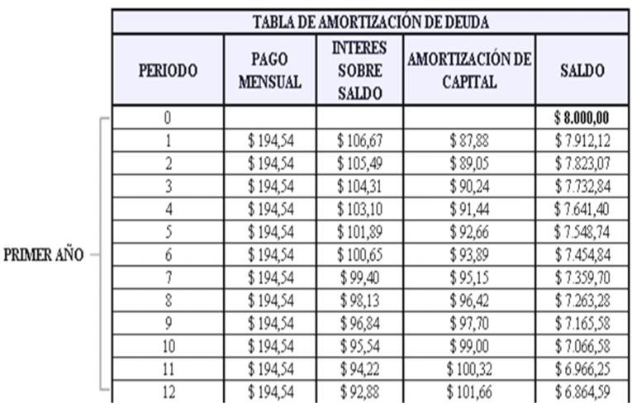

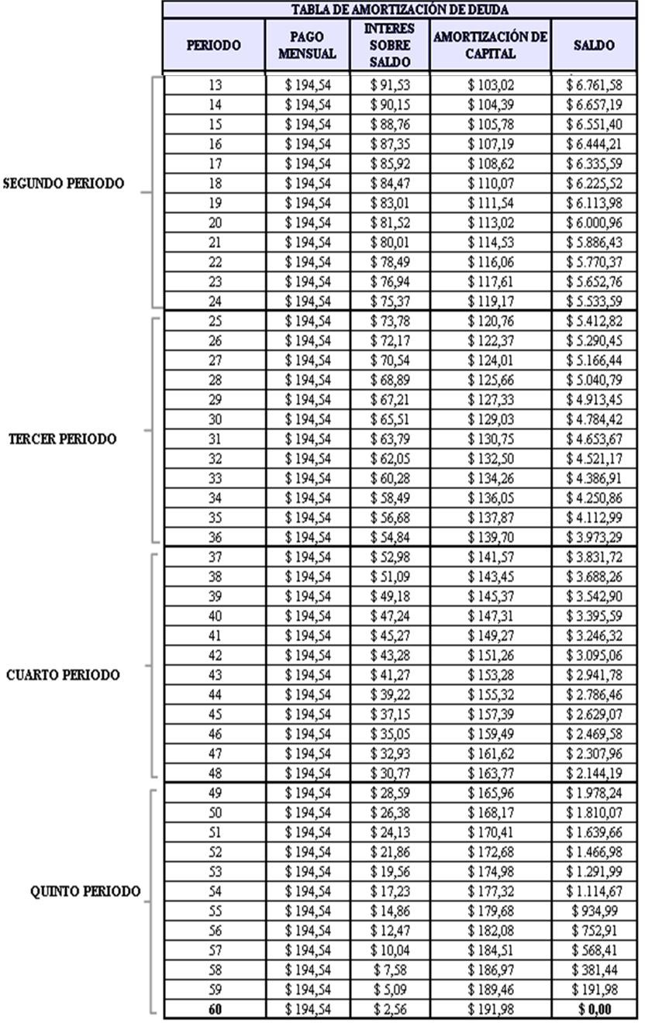

|  |  |  |  |
| --- | --- | --- | --- |
| **PERIODO** | **Capital** | **Interés** | **Total a pagar** |
| **2009** | $ 1.135,41 | $ 1.199,13 | $ 2.334,53 |
| **2010** | $ 1.331,01 | $ 1.003,53 | $ 2.334,53 |
| **2011** | $ 1.560,30 | $ 774,23 | $ 2.334,53 |
| **2012** | $ 1.829,09 | $ 505,44 | $ 2.334,53 |
| **2013** | $ 2.144,19 | $ 190,34 | $ 2.334,53 |
| **Total** | **$ 8.000,00** | **$ 3.672,67** | **$ 11.672,67** |

#### Presupuesto de Ingreso

Para hacer la proyección de las ventas se ha estimado el porcentaje de la posible demanda potencial incrementará el 5,16%, y la tasa de incremento de los ingresos será del 5%

|  |  |
| --- | --- |
| **PRESUPUESTO DE INGRESOS** | |
|  | **Anual** |
| Población escolar mayores de 9 años | 3.464 |
| Población laboral | 100 |
| Tasa de crecimiento población | 1,05 |
| Posible demanda potencial | 5,16% |

|  |  |  |  |  |  |
| --- | --- | --- | --- | --- | --- |
| **Análisis anual** | **2009** | **2010** | **2011** | **2012** | **2013** |
| personas que requieren los servicios técnicos y accesorios de computadoras | 3.564 | 3.742 | 3.929 | 4.126 | 4.332 |
| Consumidores potenciales | 184 | 193 | 203 | 213 | 224 |
|  | 1,000 | 1,050 | 1,050 | 1,050 | 1,050 |

Análisis Económico 83

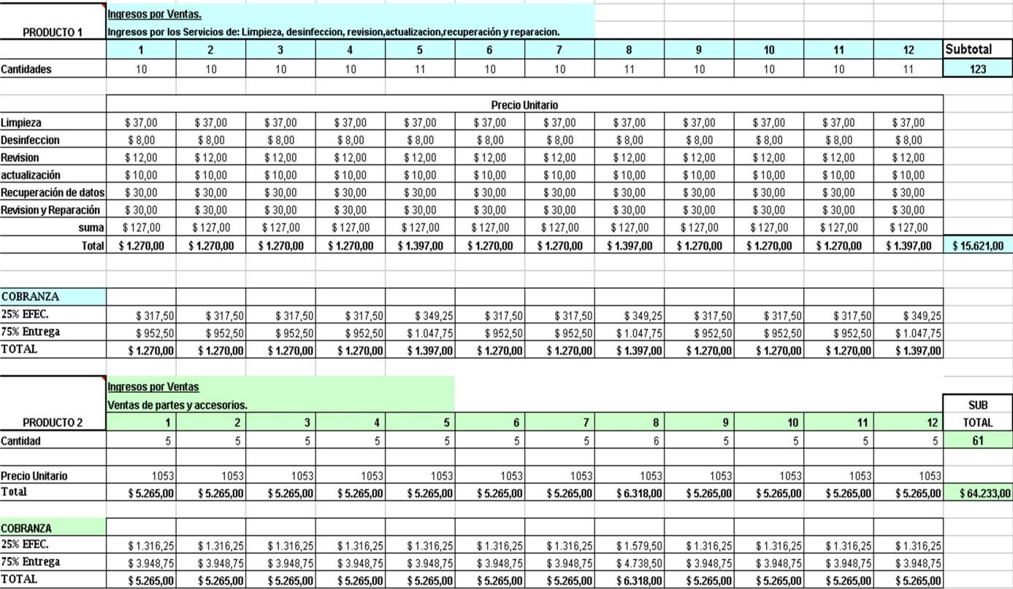

Análisis Económico 84

|  |  |  |  |  |  |
| --- | --- | --- | --- | --- | --- |
| **PRESUPUESTO DE INGRESO POR VENTAS** | | | | | |
|  | **2.009** | **2.010** | **2.011** | **2.012** | **2.013** |
| **PRODUCTO 1** | $ 15.621,00 | $ 16.402,05 | $ 17.222,15 | $ 18.083,26 | $ 18.987,42 |
| **PRODUCTO 2** | $ 64.233,00 | $ 67.444,65 | $ 70.816,88 | $ 74.357,73 | $ 78.075,61 |
| **TOTALES** | **$ 79.854,00** | **$ 83.846,70** | **$ 88.039,04** | **$ 92.440,99** | **$ 97.063,04** |

**1,05 1,05 1,05 1,05**

|  |  |  |  |  |  |
| --- | --- | --- | --- | --- | --- |
| **Cantidad de Transferencias producidas anualmente** | | | | | |
|  | **2.009** | **2.010** | **2.011** | **2.012** | **2.013** |
| **PRODUCTO 1** | 123 | 129 | 136 | 142 | 150 |
| **PRODUCTO 2** | 61 | 64 | 67 | 71 | 74 |
| **TOTALES** | **184** | **193** | **203** | **213** | **224** |
|  | | **1,05** | **1,05** | **1,05** | **1,05** |

**CONSUMIDORES POTENCIALES**

**184**

**5,16%**

**3.564**

**Personas que solicitan los servicios de técnicos de Computadoras**

#### Presupuesto de Gastos de Personal

El personal de ETIS-PC lo conforman un Gerente General, con un sueldo básico de US$ 500 mensuales, un jefe técnico con un sueldo Básico de US$ 400 mensuales, una secretaria/recepcionista con un sueldo Básico de US$ 250 mensuales y un promotor ejecutivo con un sueldo básico de US$ 200 mensuales, cada uno de estos sueldos incrementará el 7% cada año. Además tendremos como ayudantes técnicos a 4 estudiantes de la especialidad Informática quienes trabajarán solo 4 horas al día, por tal motivo se les cancelará US$ 100 mensuales; los estudiantes trabajarán un año calendario en nuestra empresa, se los va a reconocer como servicios temporales, y no tendrán prestaciones sociales.

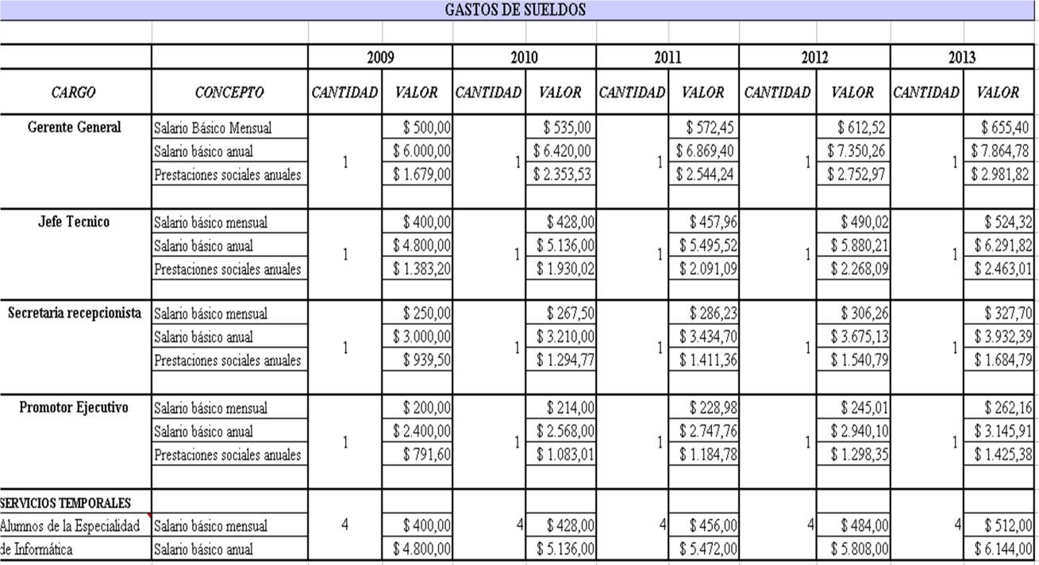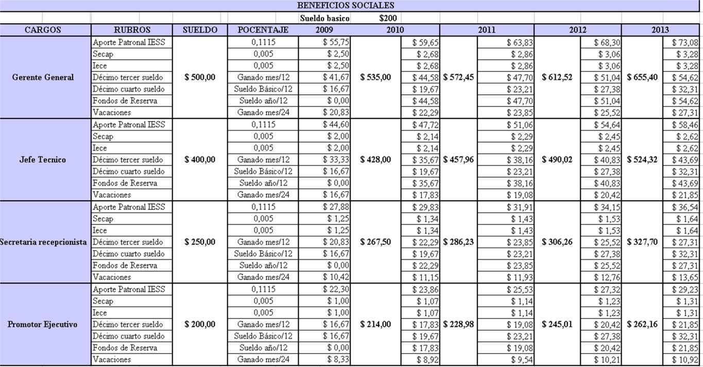

Las prestaciones sociales serán las siguientes:

|  |  |  |  |  |  |
| --- | --- | --- | --- | --- | --- |
| **Cargos** | **TOTALES DE PRESTACIONES SOCIALES** | | | | |
| **2009** | **2010** | **2011** | **2012** | **2013** |
| **Gerente General** | $ 139,92  $ 1.679,00 | $ 196,13  $ 2.353,53 | $ 212,02  $ 2.544,24 | $ 229,41  $ 2.752,97 | $ 248,49  $ 2.981,82 |
| **Jefe Técnico** | $ 115,27  $ 1.383,20 | $ 160,84  $ 1.930,02 | $ 174,26  $ 2.091,09 | $ 189,01  $ 2.268,09 | $ 205,25  $ 2.463,01 |
| **Secretaria recepcionista** | $ 78,29  $ 939,50 | $ 107,90  $ 1.294,77 | $ 117,61  $ 1.411,36 | $ 128,40  $ 1.540,79 | $ 140,40  $ 1.684,79 |
| **Promotor Ejecutivo** | $ 65,97  $ 791,60 | $ 90,25  $ 1.083,01 | $ 98,73  $ 1.184,78 | $ 108,20  $ 1.298,35 | $ 118,78  $ 1.425,38 |

#### Depreciaciones y Amortizaciones

A continuación se muestran las depreciaciones efectuadas a los muebles, equipos y software que ETIS-PC desea adquirir.

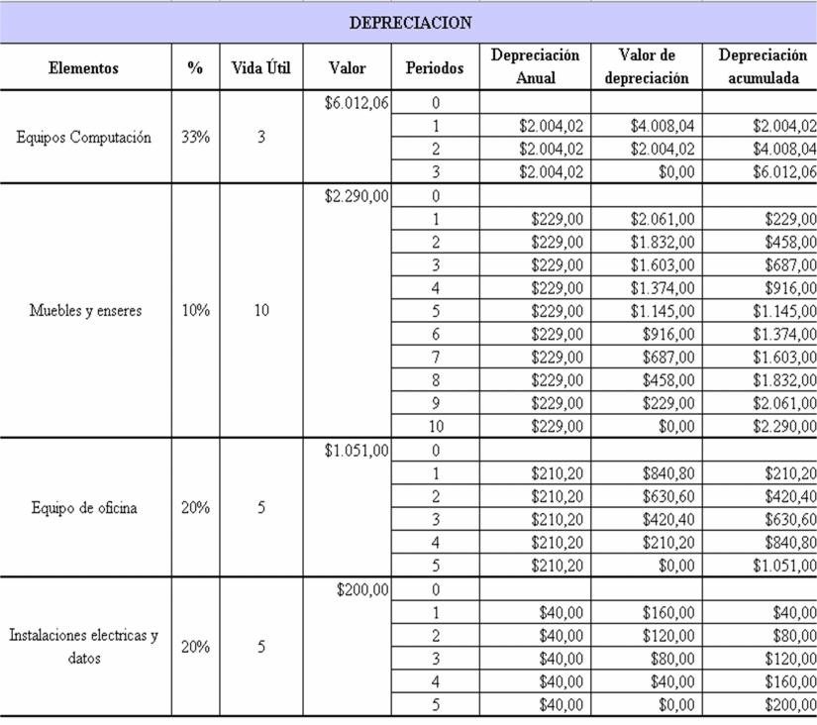

Se realizará la amortización de los gastos de constitución y del software con el que trabajaremos para la recuperación de datos

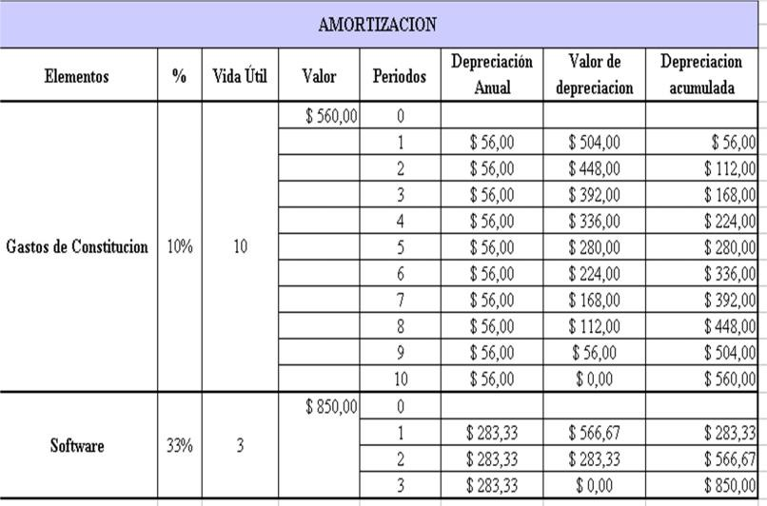

#### Presupuesto de Gastos Operación

Los gastos de operación de ETIS-PC, están compuestos por pagos de: Electricidad, agua, teléfono, Internet, publicidad, papelería y útiles de oficina, permisos municipales, sueldos, prestaciones y otros servicios como se muestra a continuación en forma mensual y anual.

Análisis Económico 89

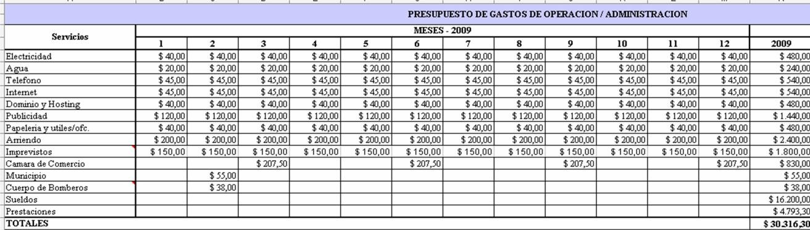

A partir del primer año se aplicará un incremento anual del 3%.

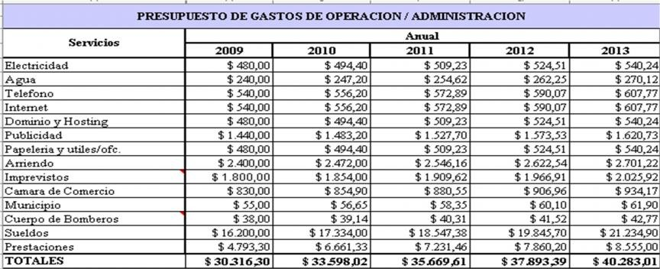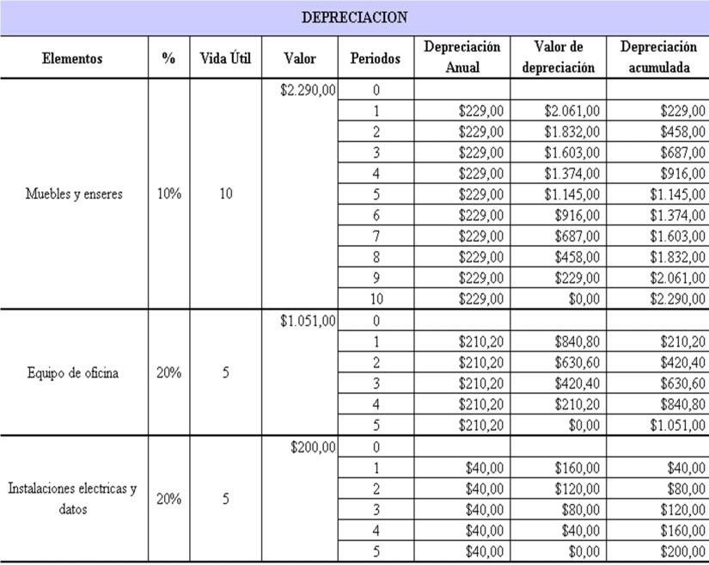

#### Presupuesto de Gastos de Administración y Venta

En este presupuesto se incluyen los gastos de publicidad, suministros de oficina y depreciación de muebles.

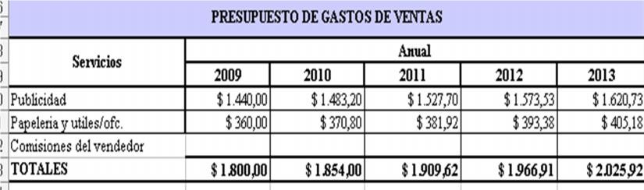

#### CAPITULO VII ANÁLISIS FINANCIERO

* 1. **Flujo de Caja.**

A continuación se muestra el flujo de efectivo que tendrá la empresa ETIS-PC. Estos valores corresponden a los 5 primeros años de funcionamiento de la empresa, con un aporte de los accionistas de $16.000, de los cuales

$8.000 es aporte de los accionistas y $8.000 se obtendrá a través de un préstamo bancario.

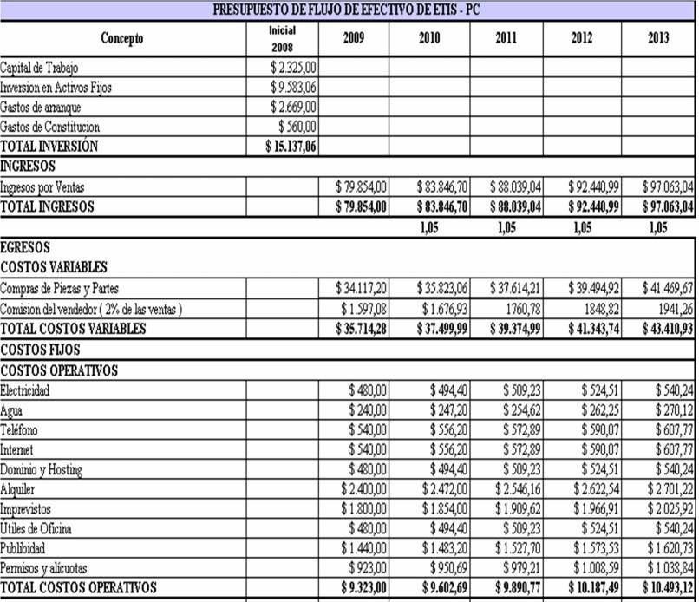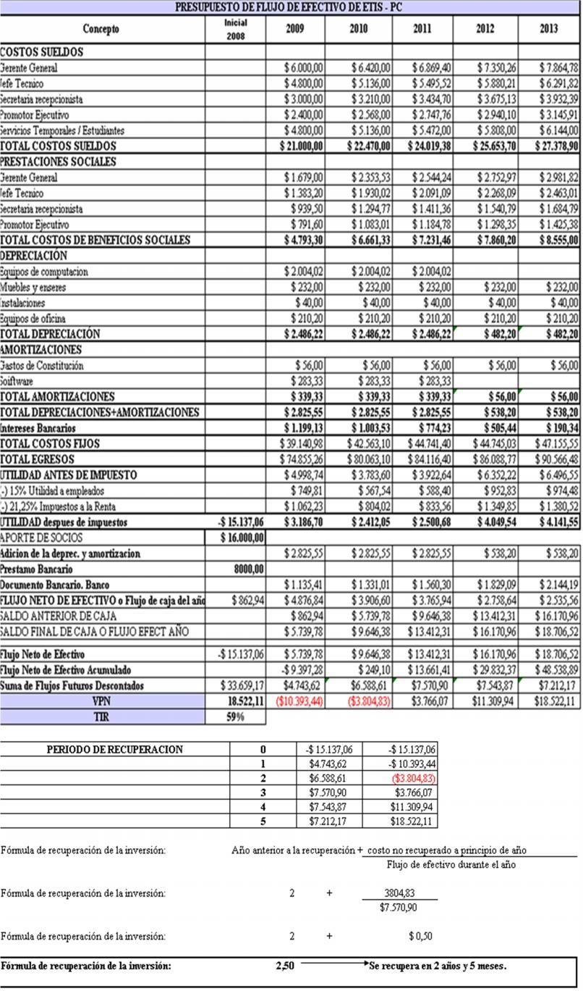

|  |  |
| --- | --- |
| **Inversión** | $ 16.000,00 |
| **VAN** | $ 10.522,11 |
| **TIR** | 59% |

Se recuperará la inversión aproximadamente a los 2 años y 5 meses de funcionamiento de la empresa.

#### Balance General

Se ha realizado una proyección a 5 años, como se muestra a continuación.

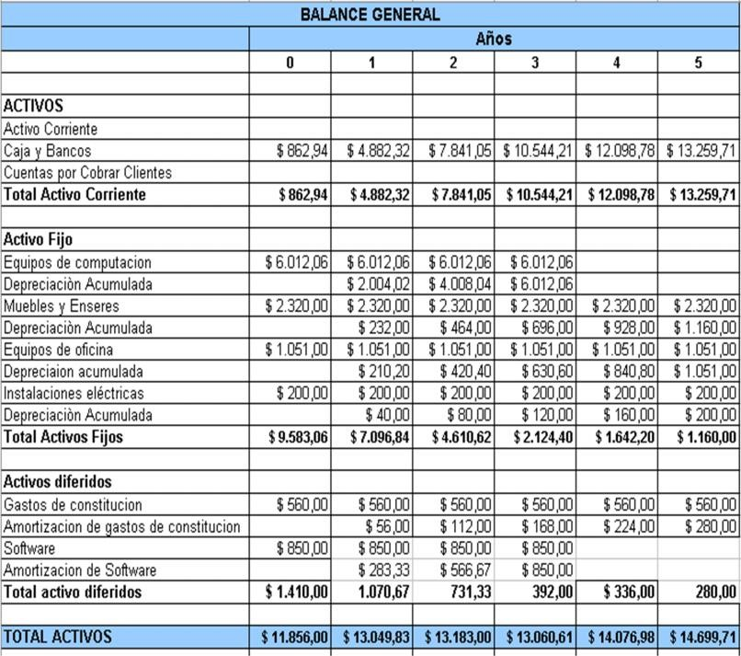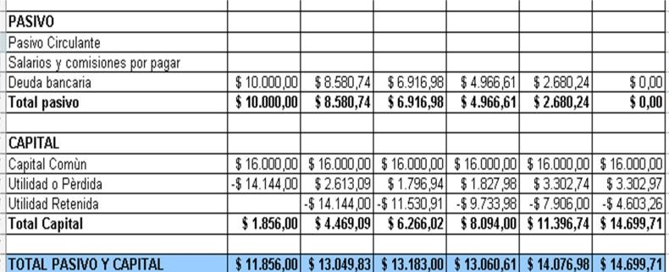

#### Punto de Equilibrio

Los ingresos por años de los servicios técnicos que ofrece ETIS-PC serán los siguientes:

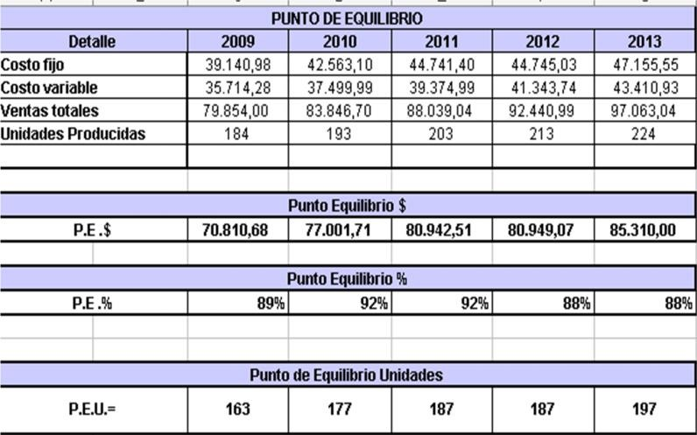

El punto de equilibrio es $70.810,68, es decir se debe vender por lo menos esa cantidad de dinero para no perder ni ganar.

Para saber el punto de equilibrio, es decir lo mínimo que se debe vender para no ganar ni perder se utilizo la siguiente fórmula:

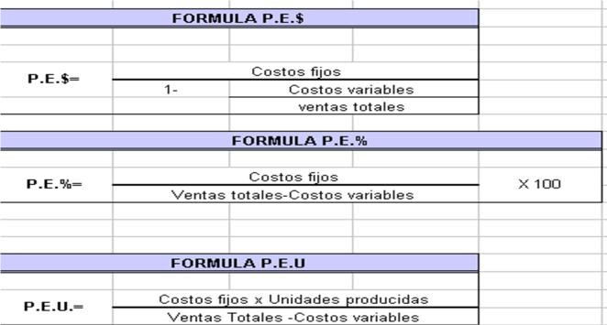

#### Punto de equilibrio del año 2009

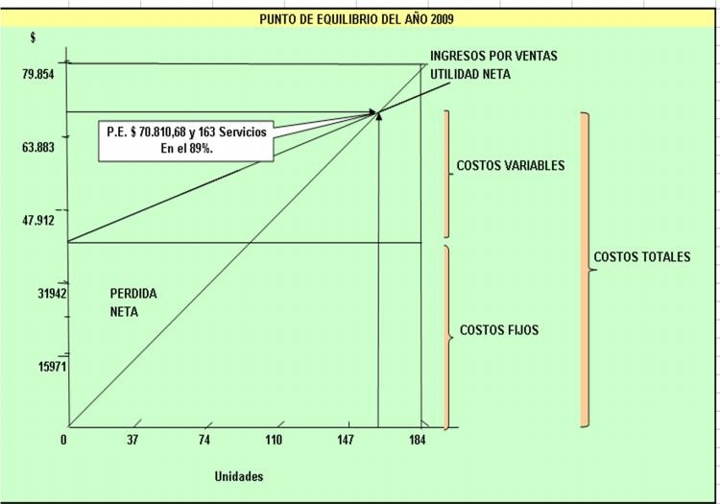

**Punto de equilibrio del año 2013**

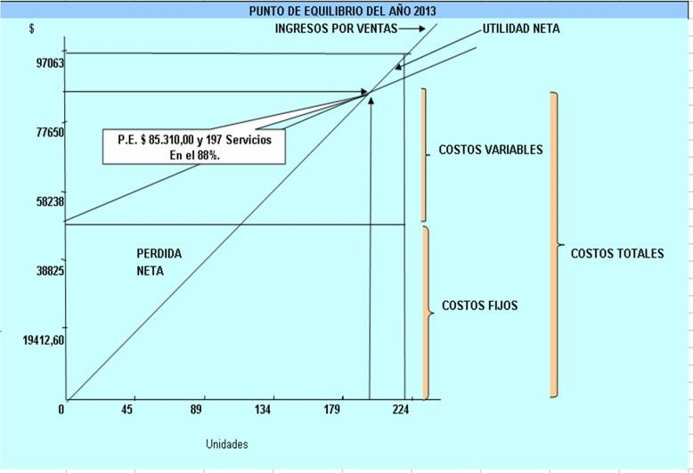

**CAPITULO VIII ANÁLISIS DE RIESGO**

El Proyecto se financia con un 50 % con el aporte de los socios y 50% con una institución Financiera como se encuentra previamente en el Análisis Administrativo. Sin este no podríamos poner en marcha nuestra empresa ni ofrecer los servicios propuestos. Al menos deberíamos tener el costo para cubrir los gastos y costos del primer mes.

Hoy nuestros clientes son más exigentes en cuanto a servicios y atención, a ello se refiere la calidad de un producto, la cual debe estar obligatoriamente en todos los productos y servicios que ofrezca un a empresa. ETIS-PC deberá cubrir las expectativas y necesidades de nuestros clientes de una manera rápida y eficiente.

El riesgo en negocios de servicios es alto, pues depende mucho de la aceptación que tenga la empresa. La probabilidad de reclamos está muy vinculada a las expectativas de los clientes, también existe la probabilidad de que se produzcan unos efectos adversos e imprevistos que se haya materializado en un daño por causa de un mal trabajo técnico.

En el caso de que nuestro mercado objetivo de clientes se vea reducido por efecto de la competencia u otras variables como puede ser la economía tendremos que atacar otros mercados potenciales.

#### Análisis de riesgos que corre ETIS-PC

|  |  |
| --- | --- |
| **Identificación del riesgo:** | No cubrir las expectativas de nuestros clientes |
| **Probabilidad de ocurrencia:** | Baja |
| **Efectos:** | * Clientes insatisfechos * Disminución de clientes y ventas. * Perder credibilidad de nuestros clientes |
| **Disminución del riesgo:** | ETIS-PC contará con personal capacitado y  preparado para las demandas técnicas de computadoras. |

|  |  |  |  |  |  |
| --- | --- | --- | --- | --- | --- |
| **Identificación del riesgo:** | Pérdida clientes | de | información | de | nuestros |
| **Probabilidad de ocurrencia:** | Medio | | | | |
| **Efectos:** | * Clientes insatisfechos * Disminución de clientes y ventas. * Perder credibilidad de nuestros clientes | | | | |
| **Disminución del riesgo:** | ETIS-PC para la recuperación de información adquirió la licencia de un software muy reconocido como es el  Easy Recovery Pro, pero ningún software | | | | |

|  |  |
| --- | --- |
|  | es cien por ciento confiable |

|  |  |  |  |  |  |
| --- | --- | --- | --- | --- | --- |
| **Identificación del riesgo:** | Nuestros clientes | técnicos | se | tomen | nuestros |
| **Probabilidad de ocurrencia:** | Baja | | | | |
| **Efectos:** | Disminución en ventas | | | | |
| **Disminución del riesgo:** | -ETIS-PC cobrará precios bajos en sus servicios.   * El servicio es garantizado. * Diversificar el servicio | | | | |

**CAPITULO IX EVALUACIÓN DE PROYECTO**

Al realizar el análisis de este proyecto para ETIS-PC observamos que se logra una tasa de retorno del 59% es decir que los flujos generados del proyecto recuperan la inversión de US$ 16.000,00

Esta rentabilidad es superior al 21% anual que los socios han definido como su tasa mínima de retorno y, por tanto, el proyecto es económicamente factible.

|  |  |
| --- | --- |
| **Escenario Normal** | |
| Incremento Volumen de ventas | 5% |
| Costos Variables | 40% |
| Tasa | 21% |
|  |  |
| **VPN** | $10.522,11 |
| **TIR** | 59% |

El valor de la tasa aumentó el 38%, la inversión se recupera a los 2 años y 5 meses. La utilidad que se obtiene en los 5 años de proyección de la empresa es lo suficientemente rentable para el funcionamiento de la misma.

|  |  |
| --- | --- |
| **Escenario Pesimista** | |
| Incremento Volumen de ventas | 3% |
| Costos Variables | 40% |
| Tasa | 21% |
|  |  |
| **VNA** | $ 8.803,25 |
| **TIR** | 44% |

Debido a competencia creciente, el volumen de ventas de la empresa baja al 3% por año. El valor de la tasa aumentó el 23%, la inversión se recupera a los 2 años y 8 meses. La utilidad que se obtiene en los 5 años de proyección de la empresa es lo suficientemente rentable para el funcionamiento de la misma.

|  |  |
| --- | --- |
| **Escenario Optimista.** | |
| Incremento Volumen de ventas | 10% |
| Costos Variables | 40% |
| Tasa | 21% |
|  |  |
| **VNA** | $44.017,38 |
| **TIR** | 85% |

El valor de la tasa aumentó el 64%, la inversión se recupera a los 2 años y 2 meses. La utilidad que se obtiene en los 5 años de proyección de la empresa es lo suficientemente rentable para el funcionamiento de la misma.

#### CAPITULO X CRONOGRAMA DE IMPLEMENTACIÓN

El presente cronograma de implementación del proyecto se ha elaborado en base al tiempo estimado de trámites de constitución de una empresa, tomando en cuenta la adecuación del local y entrevistas al personal con el que contará ETIS-PC.

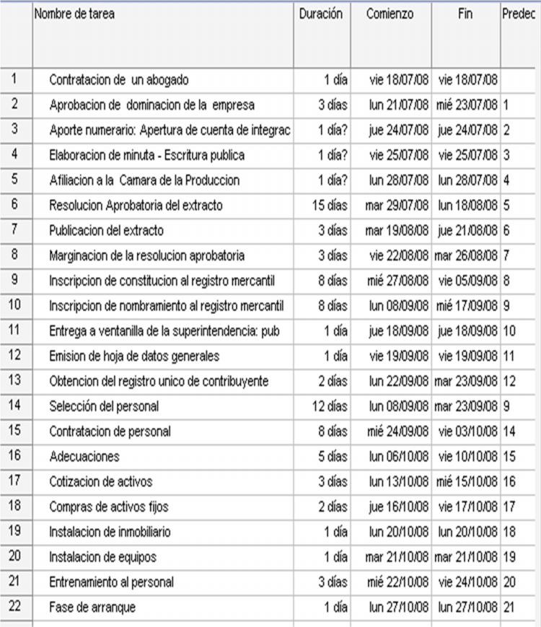

#### Diagrama de Gannt

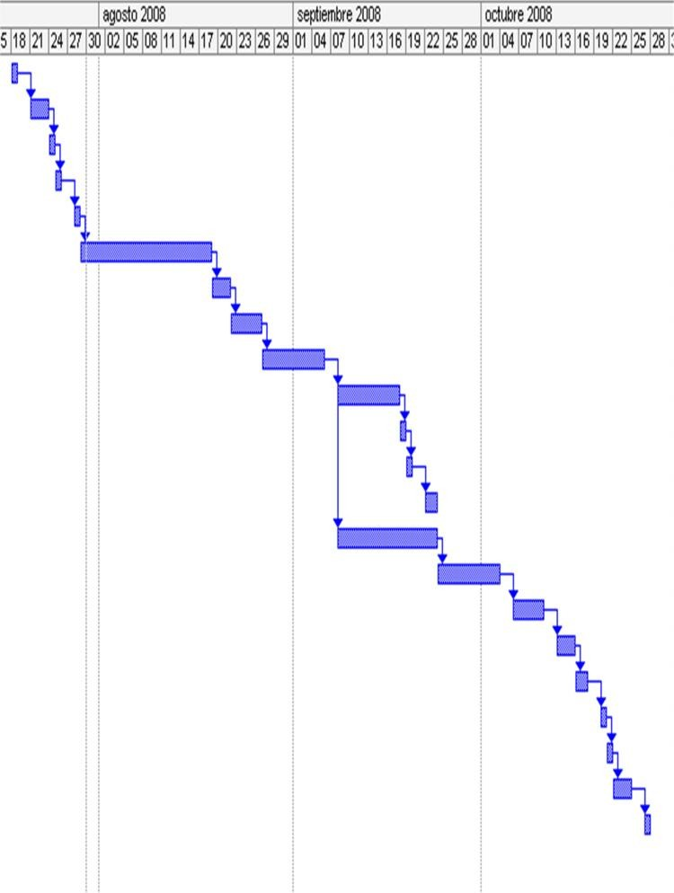

**BIBLIOGRAFÍA**

Lic. Gerardo de Miguel M&B, Lic. Jesús Clemente Adrián, Lic. José Antonio de Diego M&B, Lic. Maria Navasquillo y Lic. Miguel Ángel Melero. Dirección de Marketing y ventas. Tomo I. Edición 1999. Editorial Cultural S.A., España, 1999

<http://www.lpp-uerj.net/olped/cined/banco/exibir_noticias.asp?codnoticias=21589>

<http://www.pcworld.com.ve/n15/portada/clonero.html>

<http://www.adolec.org.mx/saludpublica/45s1_17.pdf>

<http://www.ine.cl/canales/chile_estadistico/estadisticas_economicas/ivss/series_estadisti> cas.php

© 2006. International Youth Foundation (IYF). Segunda publicación de la Serie de Aprendizaje del programa entra 21.

http://www.children- strategies.org/Spanish%20creports/Informe%20de%20pais%20Ecuador.pdf

<http://www.joveneslac.org/portal/000/publicaciones/revista/2/4_Ecuador.pdf>

<http://www.uis.unesco.org/template/pdf/ged/2005/ged2005_sp.pdf>

<http://websie.eclac.cl/anuario_estadistico/anuario_2007/datos/1.3.6.xls>

[http://www.iynet.org](http://www.iynet.org/)

2

3